CHỨNG THƯ, BÁO CÁO THẨM ĐỊNH GIÁ
Số: 26.060923.A.A116/CT-VFI
Khách hàng yêu cầu: NGÂN HÀNG NÔNG NGHIỆP VÀ PHÁT TRIỂN NÔNG THÔN VIỆT NAM - CHI NHÁNH HÀ TÂY
Tài sản thẩm định:
Tài sản 1: Giá trị quyền sử dụng đất tại thửa đất số: 279B-5; 279B-15, tờ bản đồ số: 05, địa chỉ: Tổ dân phố số 9, phường Phú Lương, quận Hà Đông, Thành phố Hà Nội theo Giấy chứng nhận quyền sử dụng đất quyền sở hữu nhà ở và tài sản khác gắn liền với đất số: DB 738194, số vào sổ cấp GCN: CS-HĐO 42210 do Sở Tài nguyên và Môi trường thành phố Hà Nội cấp ngày 02/12/2021. Chủ sử dụng đất là Ông Nguyễn Văn Phú và Bà Đỗ Thị Hán.
Tài sản 2: Giá trị quyền sử dụng đất tại thửa đất số: 279B-1; 279B-15, tờ bản đồ số: 05, địa chỉ: Tổ dân phố số 9, phường Phú Lương, quận Hà Đông, Thành phố Hà Nội theo Giấy chứng nhận quyền sử dụng đất quyền sở hữu nhà ở và tài sản khác gắn liền với đất số: DB 738190, số vào sổ cấp GCN: CS-HĐO 42206 do Sở Tài nguyên và Môi trường thành phố Hà Nội cấp ngày 02/12/2021. Chủ sử dụng đất là Ông Nguyễn Văn Phú và Bà Đỗ Thị Hán.
Tài sản 3: Giá trị quyền sử dụng đất tại thửa đất số: 279B-3; 279B-15, tờ bản đồ số: 05, địa chỉ: Tổ dân phố số 9, phường Phú Lương, quận Hà Đông, Thành phố Hà Nội theo Giấy chứng nhận quyền sử dụng đất quyền sở hữu nhà ở và tài sản khác gắn liền với đất số: DB 738192, số vào sổ cấp GCN: CS-HĐO 42208 do Sở Tài nguyên và Môi trường thành phố Hà Nội cấp ngày 02/12/2021. Chủ sử dụng đất là Ông Nguyễn Hoàng Dũng và Bà Nguyễn Phương Anh.
Thời điểm thẩm định: Tháng 9/2023.

MỤC LỤC

NỘI DUNG | TRANG
Chứng thư thẩm định giá | 1 - 3
Báo cáo thẩm định giá | 4 – 28
Các phụ lục chi tiết kèm theo
Phụ lục 1: Phụ lục hình ảnh hiện trạng tài sản | 29

 |  | CÔNG TY CỔ PHẦN THẨM ĐỊNH VÀ ĐẦU TƯ TÀI CHÍNH HOA SEN  Trụ sở: DV04-LK199 Khu đất DV Hàng Bè, P. Kiến Hưng, Q. Hà Đông, Hà Nội  Điện thoại: 085 329 3333/ 024 2264 4333  Email: ilotus.contact@gmail.com Website: ilotus.com.vn
 | Số: 26.060923.A.A116/CT-VFI |  | TP. Hà Nội, ngày 11 tháng 9 năm 2023
CHỨNG THƯ THẨM ĐỊNH GIÁ
Kính gửi: NGÂN HÀNG NÔNG NGHIỆP VÀ PHÁT TRIỂN NÔNG THÔN VIỆT NAM - CHI NHÁNH HÀ TÂY
Căn cứ Hợp đồng thẩm định giá số 26.060923.A.A116/HĐTĐ-VFI ký ngày 06/9/2023 giữa Ngân hàng Nông nghiệp và phát triển Nông thôn Việt Nam - Chi nhánh Hà Tây với Công ty Cổ phần Thẩm định và Đầu tư Tài chính Hoa Sen.
Căn cứ Báo cáo thẩm định giá số 26.060923.A.A116/BC-VFI ngày 11/9/2023 của Công ty Cổ phần Thẩm định và Đầu tư Tài chính Hoa Sen.
Công ty Cổ phần Thẩm định và Đầu tư Tài chính Hoa Sen cung cấp Chứng thư thẩm định giá tài sản với nội dung sau:
1. Khách hàng yêu cầu thẩm định giá:
Tên khách hàng | : | NGÂN HÀNG NÔNG NGHIỆP VÀ PHÁT TRIỂN NÔNG THÔN VIỆT NAM - CHI NHÁNH HÀ TÂY
Đại diện | : | Ông Lương Viết Xuân
(Theo Quyết định số: 1897/QĐ-NHNo.HT-KTNB ký ngày 05/12/2022 của Giám đốc Agribank Chi nhánh Hà Tây về việc ủy quyền thực hiện nhiệm vụ, quyền hạn của người đại diện theo pháp luật)
Chức vụ | : | Phó Giám đốc
Địa chỉ | : | Số 2 phố Vũ Trọng Khánh, tổ dân phố 5, phường Mỗ Lao, quận Hà Đông, Thành phố Hà Nội
Mã số thuế | : | 0100686174-089
2. Tài sản thẩm định:
Tài sản 1: Giá trị quyền sử dụng đất tại thửa đất số: 279B-5; 279B-15, tờ bản đồ số: 05, địa chỉ: Tổ dân phố số 9, phường Phú Lương, quận Hà Đông, Thành phố Hà Nội theo Giấy chứng nhận quyền sử dụng đất quyền sở hữu nhà ở và tài sản khác gắn liền với đất số: DB 738194, số vào sổ cấp GCN: CS-HĐO 42210 do Sở Tài nguyên và Môi trường thành phố Hà Nội cấp ngày 02/12/2021. Chủ sử dụng đất là Ông Nguyễn Văn Phú và Bà Đỗ Thị Hán.
Tài sản 2: Giá trị quyền sử dụng đất tại thửa đất số: 279B-1; 279B-15, tờ bản đồ số: 05, địa chỉ: Tổ dân phố số 9, phường Phú Lương, quận Hà Đông, Thành phố Hà Nội theo Giấy chứng nhận quyền sử dụng đất quyền sở hữu nhà ở và tài sản khác gắn liền với đất số: DB 738190, số vào sổ cấp GCN: CS-HĐO 42206 do Sở Tài nguyên và Môi trường thành phố Hà Nội cấp ngày 02/12/2021. Chủ sử dụng đất là Ông Nguyễn Văn Phú và Bà Đỗ Thị Hán.
Tài sản 3: Giá trị quyền sử dụng đất tại thửa đất số: 279B-3; 279B-15, tờ bản đồ số: 05, địa chỉ: Tổ dân phố số 9, phường Phú Lương, quận Hà Đông, Thành phố Hà Nội theo Giấy chứng nhận quyền sử dụng đất quyền sở hữu nhà ở và tài sản khác gắn liền với đất số: DB 738192, số vào sổ cấp GCN: CS-HĐO 42208 do Sở Tài nguyên và Môi trường thành phố Hà Nội cấp ngày 02/12/2021. Chủ sử dụng đất là Ông Nguyễn Hoàng Dũng và Bà Nguyễn Phương Anh
3. Thời điểm thẩm định giá: Tháng 9/2023.
4. Mục đích thẩm định giá: Kết quả thẩm định giá để khách hàng tham khảo giá trị tài sản phục vụ công tác vay vốn tại tổ chức tín dụng.
5. Căn cứ pháp lý:
Chi tiết như Báo cáo kèm theo.
6. Cơ sở giá trị của tài sản thẩm định giá:
Chi tiết như Báo cáo kèm theo.
7. Giả thiết và giả thiết đặc biệt:
Chi tiết như Báo cáo kèm theo.
8. Cách tiếp cận, phương pháp thẩm định giá:
Chi tiết như Báo cáo kèm theo.
9. Kết quả thẩm định giá:
Trên cơ sở các hồ sơ, tài liệu do Khách hàng cung cấp, qua điều tra thông tin thực tế trên thị trường với cách tiếp cận và phương pháp thẩm định được áp dụng trong tính toán, Công ty Cổ phần Thẩm định và Đầu tư Tài chính Hoa Sen thông báo giá trị tài sản chưa bao gồm các loại thuế, phí và lệ phí liên quan đến việc chuyển nhượng tài sản của Quý khách hàng tại thời điểm Tháng 9/2023 được ước tính như sau:
TT | Tài sản | Diện tích  (m²) | Đơn giá (đồng/m²) | Hệ số (%) | Thành tiền (đồng)
1 | Giá trị quyền sử dụng đất tại thửa đất số: 279B-5; 279B-15, tờ bản đồ số: 05, địa chỉ: Tổ dân phố số 9, phường Phú Lương, quận Hà Đông, Thành phố Hà Nội theo Giấy chứng nhận quyền sử dụng đất quyền sở hữu nhà ở và tài sản khác gắn liền với đất số: DB 738194, số vào sổ cấp GCN: CS-HĐO 42210 do Sở Tài nguyên và Môi trường thành phố Hà Nội cấp ngày 02/12/2021. Chủ sử dụng đất là Ông Nguyễn Văn Phú và Bà Đỗ Thị Hán. |  |  |  | 810.900.000
- | Đất ở tại đô thị | 30,6 | 26.500.000 | 100% | 810.900.000
2 | Giá trị quyền sử dụng đất tại thửa đất số: 279B-1; 279B-15, tờ bản đồ số: 05, địa chỉ: Tổ dân phố số 9, phường Phú Lương, quận Hà Đông, Thành phố Hà Nội theo Giấy chứng nhận quyền sử dụng đất quyền sở hữu nhà ở và tài sản khác gắn liền với đất số: DB 738190, số vào sổ cấp GCN: CS-HĐO 42206 do Sở Tài nguyên và Môi trường thành phố Hà Nội cấp ngày 02/12/2021. Chủ sử dụng đất là Ông Nguyễn Văn Phú và Bà Đỗ Thị Hán. |  |  |  | 1.071.000.000
 | Đất ở tại đô thị | 30,6 | 35.000.000 | 100% | 1.071.000.000
3 | Giá trị quyền sử dụng đất tại thửa đất số: 279B-3; 279B-15, tờ bản đồ số: 05, địa chỉ: Tổ dân phố số 9, phường Phú Lương, quận Hà Đông, Thành phố Hà Nội theo Giấy chứng nhận quyền sử dụng đất quyền sở hữu nhà ở và tài sản khác gắn liền với đất số: DB 738192, số vào sổ cấp GCN: CS-HĐO 42208 do Sở Tài nguyên và Môi trường thành phố Hà Nội cấp ngày 02/12/2021. Chủ sử dụng đất là Ông Nguyễn Hoàng Dũng và Bà Nguyễn Phương Anh. |  |  |  | 805.600.000
- | Đất ở tại đô thị | 30,4 | 26.500.000 | 100% | 805.600.000
 | TỔNG CỘNG: |  |  |  | 2.687.500.000
 | LÀM TRÒN |  |  |  | 2.688.000.000
(Bằng chữ: Hai tỷ sáu trăm tám mươi tám triệu đồng./.)
10. Thời hạn hiệu lực của kết quả thẩm định giá:
- Tối đa 03 (ba) tháng tính từ ngày ký đối với tài sản là Động sản.
- Tối đa 06 (sáu) tháng tính từ ngày ký đối với tài sản là Bất động sản.
11. Những điều khoản loại trừ và hạn chế của kết quả thẩm định giá:
Chi tiết như Báo cáo kèm theo.
12. Các tài liệu kèm theo:
- Báo cáo kết quả thẩm định giá.
- Các phụ lục chi tiết kèm theo.
- Chứng thư và báo cáo thẩm định giá được phát hành 03 (ba) bản chính bằng tiếng Việt, cấp cho quý khách hàng 02 (hai) bản, lưu lại Công ty Cổ phần Thẩm định và Đầu tư Tài chính Hoa Sen 01 (một) bản có giá trị pháp lý như nhau.
- Mọi hình thức sao chép báo cáo và chứng thư thẩm định giá không có sự đồng ý bằng văn bản của Công ty Cổ phần Thẩm định và Đầu tư Tài chính Hoa Sen đều là hành vi vi phạm pháp luật.
THẨM ĐỊNH VIÊN VỀ GIÁ | CÔNG TY CỔ PHẦN THẨM ĐỊNH VÀ ĐẦU TƯ TÀI CHÍNH HOA SEN  CHỦ TỊCH HĐQT
Đặng Anh Đức  Số thẻ thẩm định viên về giá: XIV19.2142 | Vũ Văn Quân  Số thẻ thẩm định viên về giá: XII17.1825

CÔNG TY CỔ PHẦN THẨM ĐỊNH VÀ ĐẦU TƯ TÀI CHÍNH HOA SEN
Trụ sở: DV04-LK199 Khu đất DV Hàng Bè, P. Kiến Hưng, Q. Hà Đông, Hà Nội
Điện thoại: 085 329 3333/ 024 2264 4333
Email: ilotus.contact@gmail.com Website: ilotus.com.vn
Số: 26.060923.A.A116/BC-VFI | Hà Nội, ngày 11 tháng 9 năm 2023
BÁO CÁO KẾT QUẢ THẨM ĐỊNH GIÁ

(Kèm theo Chứng thư thẩm định giá số: 26.060923.A.A116/CT-VFI ngày 11 tháng 9 năm 2023)

I. THÔNG TIN VỀ DOANH NGHIỆP THẨM ĐỊNH GIÁ
Đơn vị thẩm định | : | CÔNG TY CỔ PHẦN THẨM ĐỊNH VÀ ĐẦU TƯ TÀI CHÍNH HOA SEN
Địa chỉ trụ sở | : | LK199-DV04 Khu đất Dịch vụ Đào Đất - Hàng Bè, P. Kiến Hưng, Q. Hà Đông, TP. Hà Nội
Điện thoại | : | 024.22644333
Mã số thuế | : | 0102708994
Tài khoản số | : | 1505112366666 tại Ngân hàng Agribank - Chi nhánh Hà Nội II
Đại diện | : | Ông Vũ Văn Quân Chức vụ: Chủ tịch HĐQT
II. THÔNG TIN CƠ BẢN VỀ CUỘC THẨM ĐỊNH GIÁ
1. Thông tin cơ bản về cuộc thẩm định giá:
Tên khách hàng | : | NGÂN HÀNG NÔNG NGHIỆP VÀ PHÁT TRIỂN NÔNG THÔN VIỆT NAM - CHI NHÁNH HÀ TÂY
Đại diện | : | Ông Lương Viết Xuân
(Theo Quyết định số: 1897/QĐ-NHNo.HT-KTNB ký ngày 05/12/2022 của Giám đốc Agribank Chi nhánh Hà Tây về việc ủy quyền thực hiện nhiệm vụ, quyền hạn của người đại diện theo pháp luật)
Chức vụ | : | Phó Giám đốc
Địa chỉ | : | Số 2 phố Vũ Trọng Khánh, tổ dân phố 5, phường Mỗ Lao, quận Hà Đông, Thành phố Hà Nội
Mã số thuế | : | 0100686174-089
Hợp đồng số | : | 26.060923.A.A116/HĐTĐ-VFI
Tài sản thẩm định giá | : | Tài sản 1: Giá trị quyền sử dụng đất tại thửa đất số: 279B-5; 279B-15, tờ bản đồ số: 05, địa chỉ: Tổ dân phố số 9, phường Phú Lương, quận Hà Đông, Thành phố Hà Nội theo Giấy chứng nhận quyền sử dụng đất quyền sở hữu nhà ở và tài sản khác gắn liền với đất số: DB 738194, số vào sổ cấp GCN: CS-HĐO 42210 do Sở Tài nguyên và Môi trường thành phố Hà Nội cấp ngày 02/12/2021. Chủ sử dụng đất là Ông Nguyễn Văn Phú và Bà Đỗ Thị Hán.  Tài sản 2: Giá trị quyền sử dụng đất tại thửa đất số: 279B-1; 279B-15, tờ bản đồ số: 05, địa chỉ: Tổ dân phố số 9, phường Phú Lương, quận Hà Đông, Thành phố Hà Nội theo Giấy chứng nhận quyền sử dụng đất quyền sở hữu nhà ở và tài sản khác gắn liền với đất số: DB 738190, số vào sổ cấp GCN: CS-HĐO 42206 do Sở Tài nguyên và Môi trường thành phố Hà Nội cấp ngày 02/12/2021. Chủ sử dụng đất là Ông Nguyễn Văn Phú và Bà Đỗ Thị Hán.  Tài sản 3: Giá trị quyền sử dụng đất tại thửa đất số: 279B-3; 279B-15, tờ bản đồ số: 05, địa chỉ: Tổ dân phố số 9, phường Phú Lương, quận Hà Đông, Thành phố Hà Nội theo Giấy chứng nhận quyền sử dụng đất quyền sở hữu nhà ở và tài sản khác gắn liền với đất số: DB 738192, số vào sổ cấp GCN: CS-HĐO 42208 do Sở Tài nguyên và Môi trường thành phố Hà Nội cấp ngày 02/12/2021. Chủ sử dụng đất là Ông Nguyễn Hoàng Dũng và Bà Nguyễn Phương Anh.
Địa điểm TĐG | : | Quận Hà Đông, thành phố Hà Nội
Mục đích thẩm định giá | : | Kết quả thẩm định giá để khách hàng tham khảo giá trị tài sản phục vụ công tác vay vốn tại tổ chức tín dụng.
Thời điểm thẩm định giá | : | Tháng 9/2023.
2. Các nguồn thông tin được sử dụng trong quá trình thẩm định giá
- Tham khảo nguồn thông tin từ các trang rao bán bất động sản qua mạng Internet, gọi điện trực tiếp.
- Tham khảo nguồn thông tin trực tiếp từ những người dân sinh sống xung quanh địa bàn.
3. Căn cứ pháp lý
3.1. Văn bản pháp quy về thẩm định giá:
- Luật Giá số 11/2012/QH13 ngày 20/06/2012;
- Luật Đất đai số 45/2013/QH13 đã được Quốc hội nước Cộng hòa xã hội chủ nghĩa Việt Nam khóa XIII, kỳ họp thứ 6 thông qua ngày 29 tháng 11 năm 2013;
- Luật Xây dựng số 50/2014/QH13 đã được Quốc hội nước Cộng hòa xã hội chủ nghĩa Việt Nam khóa XIII, kỳ họp thứ 7 thông qua ngày 18 tháng 06 năm 2014;
- Luật Nhà ở số 65/2014/QH13 đã được Quốc hội nước Cộng hòa xã hội chủ nghĩa Việt Nam khóa XIII, kỳ họp thứ 8 thông qua ngày 25 tháng 11 năm 2014;
- Nghị định số 177/2013/NĐ-CP ngày 14 tháng 11 năm 2013 Quy định chi tiết và hướng dẫn thi hành một số điều của Luật Giá;
- Nghị định số 43/2014/NĐ-CP ngày 15 tháng 05 năm 2014 Quy định chi tiết thi hành một số điều của Luật Đất đai;
- Nghị định số 44/2014/NĐ-CP ngày 15 tháng 05 năm 2014 Quy định về giá đất;
- Nghị định số 45/2014/NĐ-CP ngày 15 tháng 05 năm 2014 Quy định về thu tiền sử dụng đất;
- Nghị định số 89/2013/NĐ-CP ngày 06/08/2013 quy định chi tiết thi hành một số điều luật của Luật Giá về thẩm định giá;
- Nghị định số 149/2016/NĐ-CP ngày 11/11/2016 của Chính phủ sửa đổi, bổ sung một số điều của Nghị định 177/2013/NĐ-CP ngày 14/11/2013;
- Thông tư số 38/2014/TT-BTC ngày 28/3/2014 của Bộ Tài chính hướng dẫn một số điều của Nghị định số 89/2013/NĐ-CP ngày 6/8/2013 của Chính phủ quy định chi tiết thi hành một số điều của Luật giá về thẩm định giá;
- Thông tư số 56/2014/TT-BTC ngày 28/04/2014 của Bộ Tài chính hướng dẫn thực hiện Nghị định số 177/2013/NĐ-CP ngày 14/11/2013 của Chỉnh phủ quy định chi tiết và hướng dẫn thi hành một số điều của Luật giá;
- Thông tư số 158/2014/TT-BTC ngày 27/10/2014 của Bộ Tài chính ban hành tiêu chuẩn thẩm định giá Việt Nam số 01, 02, 03 và 04;
- Thông tư số 28/2015/TT-BTC ngày 06/3/2015 ban hành tiêu chuẩn thẩm định giá số 05, 06 và 07;
- Thông tư số 126/2015/TT-BTC ngày 20/08/2015 của Bộ Tài chính ban hành tiêu chuẩn thẩm định giá Việt Nam số 08, 09 và 10;
- Thông tư số 145/2016/TT-BTC ngày 06/10/2016 của Bộ Tài chính về ban hành Tiêu chuẩn thẩm định giá Việt Nam số 11.
3.2. Các văn bản liên quan khác:
a. Hồ sơ pháp lý của tài sản:
- Giấy chứng nhận quyền sử dụng đất quyền sở hữu nhà ở và tài sản khác gắn liền với đất số: DB 738194, số vào sổ cấp GCN: CS-HĐO 42210 do Sở Tài nguyên và Môi trường thành phố Hà Nội cấp ngày 02/12/2021. Chủ sử dụng đất là Ông Nguyễn Văn Phú và Bà Đỗ Thị Hán.
- Giấy chứng nhận quyền sử dụng đất quyền sở hữu nhà ở và tài sản khác gắn liền với đất số: DB 738190, số vào sổ cấp GCN: CS-HĐO 42206 do Sở Tài nguyên và Môi trường thành phố Hà Nội cấp ngày 02/12/2021. Chủ sử dụng đất là Ông Nguyễn Văn Phú và Bà Đỗ Thị Hán.
- Giấy chứng nhận quyền sử dụng đất quyền sở hữu nhà ở và tài sản khác gắn liền với đất số: DB 738192, số vào sổ cấp GCN: CS-HĐO 42208 do Sở Tài nguyên và Môi trường thành phố Hà Nội cấp ngày 02/12/2021. Chủ sử dụng đất là Ông Nguyễn Hoàng Dũng và Bà Nguyễn Phương Anh.
b. Hồ sơ khác:
- Hợp đồng thẩm định giá số: 26.060923.A.A116/HĐTĐ-VFI ngày 06/9/2023 giữa Công ty TNHH Sơn Thành với Công ty Cổ phần Thẩm định và Đầu tư Tài chính Hoa Sen.
- Hồ sơ, tài liệu, chứng từ liên quan đến tài sản thẩm định giá.

III. TỔNG QUAN VỀ THỊ TRƯỜNG CỦA TÀI SẢN THẨM ĐỊNH GIÁ
Quận Hà Đông nằm ở vị trí trung tâm hình học của thành phố Hà Nội và là cửa ngõ phía tây nam của thủ đô. Quận nằm tại nơi giao nhau của Quốc lộ 6 từ Hà Nội đi Hòa Bình, Sơn La, Điện Biên và tỉnh lộ 70A.
Phía Đông giáp Huyện Thanh Trì và quận Thanh Xuân
Phía Tây giáp huyện Quốc Oai và huyện Chương Mỹ với ranh giới tự nhiên là sông Đáy
Phía Nam giáp huyện Thanh Oai
Phía Bắc giáp huyện Hoài Đức và quận Nam Từ Liêm
Hà Đông là quận trực thuộc nội thành Hà Nội. Quận cách trung tâm Hà Nội 12km về phía Đông và nằm giữa sông Đáy và sông Nhuệ. Tốc độ phát triển về kinh tế – xã hội quận đang rất tiềm năng, xứng đáng là 1 vùng đất giàu những truyền thống về lịch sử và văn hóa của thành phố Hà Nội.
Khu vực này đang có được nhiều lợi thế do nằm trong quy hoạch đồng bộ hạ tầng giao thông của TP. Hà Nội. Việc mở rộng và đưa vào hoạt động tuyến BRT hay các tuyến đường huyết mạch Trần Phú – Nguyễn Trãi, Tố Hữu – Lê Văn Lương, quốc lộ 6A, hầm chui Thanh Xuân, và tuyến Metro Cát Linh – Hà Đông sẽ tiếp tục là nền tảng vững chắc giúp Hà Đông phát triển hơn nữa, và trở thành một điểm sáng trong bức tranh kinh tế của Thủ đô.
Ngoài hạ tầng giao thông mới mẻ, đồng bộ và hiện đại, Hà Đông hiện còn sở hữu một hệ thống tiện ích đa dạng, với các trung tâm mua sắm lớn, bệnh viện, trường học, qua đó phục vụ được đầy đủ nhu cầu của người dân. Bên cạnh đó, với tiềm năng vốn có từ vị trí địa lý và làn sóng đổ bộ của các thương hiệu lớn, nơi đây chắc chắn sẽ trở thành một địa điểm hấp dẫn, thu hút các nhà đầu tư", ông Nguyễn Văn Đính, Phó Tổng thư ký Hiệp hội Bất động sản Việt Nam, Phó Chủ tịch kiêm Tổng Thư ký Hội Môi giới Bất động sản Việt Nam khẳng định.
IV. THÔNG TIN VỀ TÀI SẢN THẨM ĐỊNH GIÁ
Tên Tài sản | Giá trị quyền sử dụng đất tại thửa đất số: 279B-5; 279B-15, tờ bản đồ số: 05, địa chỉ: Tổ dân phố số 9, phường Phú Lương, quận Hà Đông, Thành phố Hà Nội theo Giấy chứng nhận quyền sử dụng đất quyền sở hữu nhà ở và tài sản khác gắn liền với đất số: DB 738194, số vào sổ cấp GCN: CS-HĐO 42210 do Sở Tài nguyên và Môi trường thành phố Hà Nội cấp ngày 02/12/2021. Chủ sử dụng đất là Ông Nguyễn Văn Phú và Bà Đỗ Thị Hán.
1. | Nội dung theo Hồ sơ pháp lý
1.1. | Thửa đất
- | Thửa đất số: | 279B-5; 279B-15 | Tờ bản đồ số: | 05
- | Địa chỉ: | Tổ dân phố số 9, phường Phú Lương, quận Hà Đông, Thành phố Hà Nội
- | Diện tích (m²): | 78,6 | Hình thức sử dụng: | Sử dụng riêng: 30,6m²; Sử dụng chung: 48,0m²
- | Mục đích sử dụng: | Đất ở tại đô thị | Thời hạn sử dụng: | Lâu dài
- | Nguồn gốc sử dụng: | Nhận chuyển nhượng đất được Công nhận QSDĐ như giao đất có thu tiền sử dụng đất
- | Ghi chú: | - Thửa đất này được tách ra từ thửa đất số 279B, tờ bản đồ số 05 tại giấy chứng nhận số DB 752095, số vào sổ CS-HĐO 39578 do Sở Tài nguyên và Môi trường thành phố Hà Nội cấp ngày 17/6/2021.  - Số tờ, số thửa và sơ đồ sẽ điều chỉnh khi có bản đồ địa chính chính quy.
2 | Giá trị quyền sử dụng đất tại thửa đất số: 279B-1; 279B-15, tờ bản đồ số: 05, địa chỉ: Tổ dân phố số 9, phường Phú Lương, quận Hà Đông, Thành phố Hà Nội theo Giấy chứng nhận quyền sử dụng đất quyền sở hữu nhà ở và tài sản khác gắn liền với đất số: DB 738190, số vào sổ cấp GCN: CS-HĐO 42206 do Sở Tài nguyên và Môi trường thành phố Hà Nội cấp ngày 02/12/2021. Chủ sử dụng đất là Ông Nguyễn Văn Phú và Bà Đỗ Thị Hán.
2. | Nội dung theo Hồ sơ pháp lý
2.1. | Thửa đất
- | Thửa đất số: | 279B-1; 279B-15 | Tờ bản đồ số: | 05
- | Địa chỉ: | Tổ dân phố số 9, phường Phú Lương, quận Hà Đông, Thành phố Hà Nội
- | Diện tích (m²): | 78,6 | Hình thức sử dụng: | Sử dụng riêng: 30,6m²; Sử dụng chung: 48,0m²
- | Mục đích sử dụng: | Đất ở tại đô thị | Thời hạn sử dụng: | Lâu dài
- | Nguồn gốc sử dụng: | Nhận chuyển nhượng đất được Công nhận QSDĐ như giao đất có thu tiền sử dụng đất
- | Ghi chú: | - Thửa đất này được tách ra từ thửa đất số 279B, tờ bản đồ số 05 tại giấy chứng nhận số DB 752095, số vào sổ CS-HĐO 39578 do Sở Tài nguyên và Môi trường thành phố Hà Nội cấp ngày 17/6/2021.  - Số tờ, số thửa và sơ đồ sẽ điều chỉnh khi có bản đồ địa chính chính quy.
3 | Giá trị quyền sử dụng đất tại thửa đất số: 279B-3; 279B-15, tờ bản đồ số: 05, địa chỉ: Tổ dân phố số 9, phường Phú Lương, quận Hà Đông, Thành phố Hà Nội theo Giấy chứng nhận quyền sử dụng đất quyền sở hữu nhà ở và tài sản khác gắn liền với đất số: DB 738192, số vào sổ cấp GCN: CS-HĐO 42208 do Sở Tài nguyên và Môi trường thành phố Hà Nội cấp ngày 02/12/2021. Chủ sử dụng đất là Ông Nguyễn Hoàng Dũng và Bà Nguyễn Phương Anh.
1.2. | Thửa đất
- | Thửa đất số: | 279B-3; 279B-15 | Tờ bản đồ số: | 05
- | Địa chỉ: | Tổ dân phố số 9, phường Phú Lương, quận Hà Đông, Thành phố Hà Nội
- | Diện tích (m²): | 78,4 | Hình thức sử dụng: | 'Sử dụng riêng: 30,4m²; Sử dụng chung: 48,0m²
- | Mục đích sử dụng: | Đất ở tại đô thị | Thời hạn sử dụng: | Lâu dài
- | Nguồn gốc sử dụng: | Nhận chuyển nhượng đất được Công nhận QSDĐ như giao đất có thu tiền sử dụng đất
- | Ghi chú: | - Thửa đất này được tách ra từ thửa đất số 279B, tờ bản đồ số 05 tại giấy chứng nhận số DB 752095, số vào sổ CS-HĐO 39578 do Sở Tài nguyên và Môi trường thành phố Hà Nội cấp ngày 17/6/2021.  - Số tờ, số thửa và sơ đồ sẽ điều chỉnh khi có bản đồ địa chính chính quy.
2. | Về đất:
2.1 | Vị trí; Giao thông;
- | Vị trí tài sản thẩm định trên bản đồ vệ tinh
- | 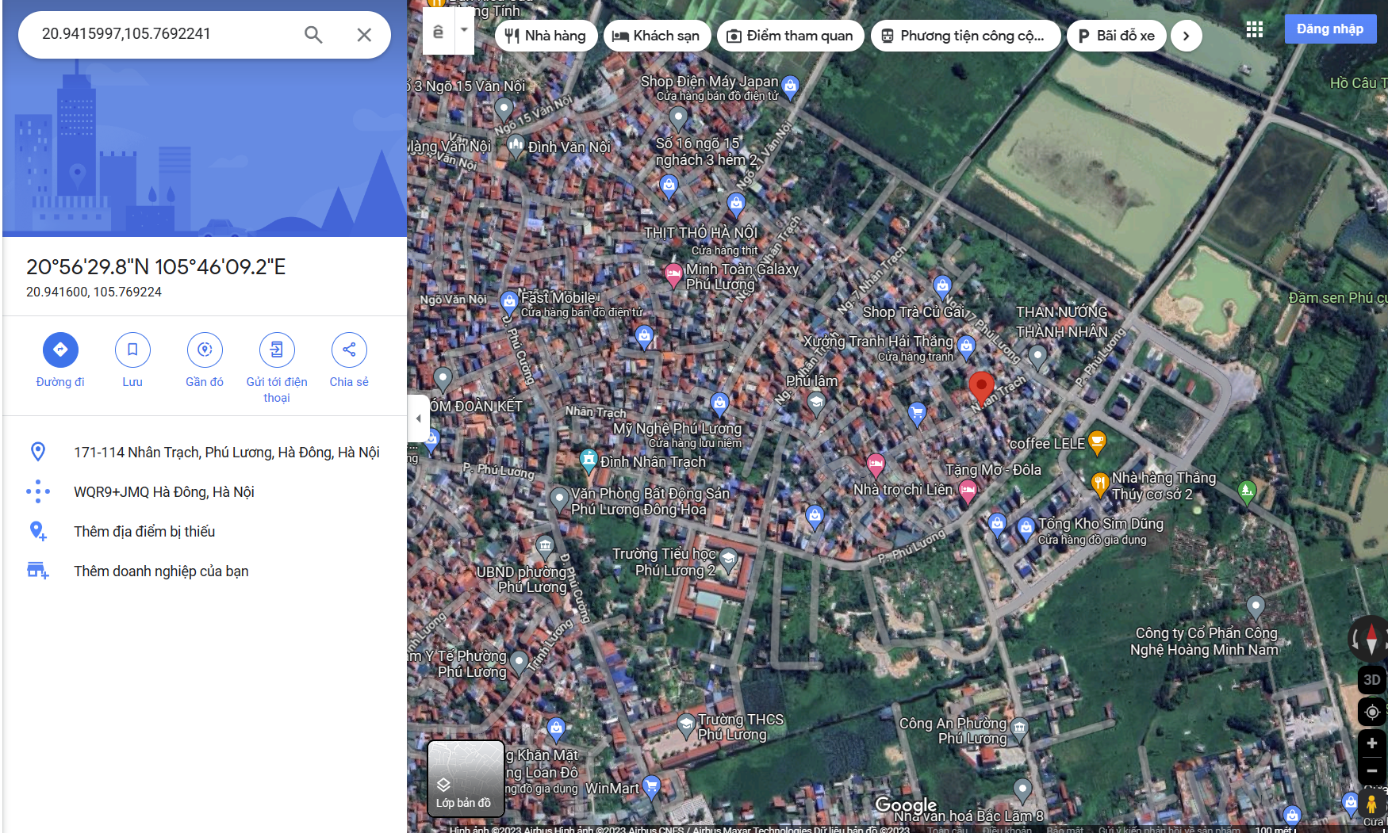
- | Địa chỉ: | Tổ dân phố số 9, phường Phú Lương, quận Hà Đông, Thành phố Hà Nội
2.1.1. | GCN số DB 738194
- | Đường tiếp giáp: | Đường bê tông | Số mặt tiền: | 1 mặt tiền
- | Chiều rộng đường (m): | 1,5m | Khoảng cách đến trục đường chính: | Tài sản nằm tiếp giáp ngõ đi chung, cách đường ô tô khoảng 170m
2.1.2. | GCN số DB 738190
- | Đường tiếp giáp: | Đường bê tông | Số mặt tiền: | 2 mặt tiền
- | Chiều rộng đường (m): | Mặt tiền tiếp giáp đường rộng 2,5m. Mặt bên tiếp giáp đường rộng 1,5m | Khoảng cách đến trục đường chính: | Tài sản nằm tiếp giáp Đường Nhân Trạch, cách đường ô tô khoảng 150m
2.1.3. | GCN số DB 738192
- | Đường tiếp giáp: | Đường bê tông | Số mặt tiền: | 1 mặt tiền
- | Chiều rộng đường (m): | 1,5m | Khoảng cách đến trục đường chính: | Tài sản nằm tiếp giáp ngõ đi chung, cách đường ô tô khoảng 160m
2.2. | Diện tích; Kích thước; Hình dáng
2.2.1. | GCN số DB 738194
- | SSD riêng thực tế (m²) | 30,60 | Ssd chung thực tế (m²) | 48
- | KT mặt tiền (m): | 4,51m | Chiều sâu (m): | 6,78m
- | Hình dáng | Vuông vức
2.2.1. | GCN số DB 738190
- | SSD riêng thực tế (m²) | 30,60 | Ssd chung thực tế (m²) | 48
- | KT mặt tiền (m): | 3,32m và 9,32m | Chiều sâu (m): | 9,12m
- | Hình dáng | Vuông vức
2.2.1. | GCN số DB 738192
- | SSD riêng thực tế (m²) | 30,40 | Ssd chung thực tế (m²) | 48
- | KT mặt tiền (m): | 4,51m | Chiều sâu (m): | 6,74m
- | Hình dáng | Vuông vức
2.3. | Hạ tầng nội bộ, mật độ dân cư, Lợi thế kinh doanh
- | Hạ tầng nội bộ: | Cấp điện, cấp nước sạch, mạng internet,…hoàn thiện
- | Hạ tầng xung quanh: | Môi trường trong lành, an ninh đảm bảo, dân trí tốt
- | Mật độ dân cư: | Đông đúc | Đời sống dân cư: | Ổn định
- | Lợi thế kinh doanh: | Trung bình | Khả năng chuyển nhượng: | Tốt
3. | Tài sản gắn liền với đất
3.1. | GCN số DB 738194
- | Đất trống
3.2 | GCN số DB 738190
- | Đất trống
3.3. | GCN số DB 738192
- | Đất trống
V. CƠ SỞ GIÁ TRỊ CỦA TÀI SẢN THẨM ĐỊNH GIÁ
- Do đặc thù tài sản này rất dễ có được sự quan tâm rất nhiều trên thị trường hiện nay vì vậy nhu cầu mua/bán giao dịch những loại hình như tài sản thẩm định này rất phổ biến. Vì vậy Tư vấn xác định cơ sở giá trị của tài sản thẩm định giá là giá trị thị trường.
- Giá trị thị trường: Kết quả thẩm định giá trị tài sản được xác định dựa trên cơ sở giá trị thị trường tại thời điểm thẩm định, theo Tiêu chuẩn TĐGVN số 2: “Giá trị thị trường là mức giá ước tính của tài sản tại thời điểm, địa điểm thẩm định giá, giữa một bên là người mua sẵn sàng mua và một bên là người bán sẵn sàng bán, trong một giao dịch khách quan, độc lập, có đủ thông tin, các bên tham gia hành động một cách có hiểu biết, thận trọng và không bị ép buộc”.
VI. CÁC GIẢ THIẾT VÀ GIẢ THIẾT ĐẶC BIỆT
Công ty Cổ phần Thẩm định và Đầu tư Tài chính Hoa Sen thẩm định giá trị thị trường của tài sản căn cứ vào những giả định quan trọng sau đây:
- Báo cáo thẩm định giá này dựa vào các giả định đặc biệt tối quan trọng. Những giả định này bao gồm các chỉ thị cụ thể của khách hàng để sử dụng những thông số nhất định được trình bày và được nhấn mạnh trong báo cáo thẩm định giá. Công ty Cổ phần Thẩm định và Đầu tư Tài chính Hoa Sen lưu ý rằng những chỉ tiêu này có thể phản ánh hoặc không phản ánh kỳ vọng thị trường hiện tại cho những dữ liệu đặc biệt chưa rõ ràng.
- Các phương pháp tính toán trên cơ sở tài liệu được cung cấp bởi khách hàng và dựa trên các tài liệu khác có liên quan do thẩm định viên thu thập, cũng như các điều kiện và kỳ vọng tại thời điểm thẩm định giá phù hợp với các luật định, chính sách quản lý của Nhà nước hiện hành và các điều kiện, giả định theo quan điểm hợp lý của thẩm định viên kèm theo báo cáo này. Một số vấn đề, sự kiện tương lai không có khả năng tính toán chính xác, hoặc nằm ngoài phạm vi chuyên môn nên cần vận dụng các giả định cho việc thẩm định giá này, Tổ Thẩm định không đảm bảo là các giả định làm cơ sở thẩm định giá là chính xác hoàn toàn.
- Công ty Cổ phần Thẩm định và Đầu tư Tài chính Hoa Sen không tiến hành kiểm tra hồ sơ pháp lý gốc để xác nhận về chủ sử dụng của tài sản định giá và Công ty Cổ phần Thẩm định và Đầu tư Tài chính Hoa Sen cũng không đảm bảo về việc phát sinh sử dụng khác của tài sản có thể được thể hiện ở những tài liệu pháp lý mà Khách hàng chưa cung cấp. Công ty Cổ phần Thẩm định và Đầu tư Tài chính Hoa Sen giả định rằng tất cả các tài liệu pháp lý được cung cấp từ phía Khách hàng đều trung thực và hợp lý. Công ty Cổ phần Thẩm định và Đầu tư Tài chính Hoa Sen cũng khuyến cáo rằng những đối tượng sử dụng bản báo cáo nên thận trọng trong việc làm rõ các tài liệu pháp lý có liên quan đến vấn đề này trước khi đưa ra các quyết định về tài sản định giá.
- Công ty Cổ phần Thẩm định và Đầu tư Tài chính Hoa Sen bảo lưu quyền xem xét lại báo cáo định giá nếu các giả định trên được chứng minh là không chính xác.
VII. CÁCH TIẾP CẬN, PHƯƠNG PHÁP THẨM ĐỊNH GIÁ
- Cách tiếp cận và phương pháp thẩm định:
- Tiếp cận từ thị trường: Là cách thức thông qua việc so sánh giá với các tài sản giống hệt hoặc tương tự đã có các thông tin về giá trên thị trường. Theo đó, Tổ thẩm định có đủ cơ sở để tiếp cận giá tài sản thẩm định giá theo thị trường.
- Phương pháp so sánh: là phương pháp thẩm định giá, xác định giá trị của tài sản thẩm định giá dựa trên cơ sở phân tích mức giá của các tài sản so sánh để ước tính, xác định giá trị của tài sản thẩm định giá. Phương pháp so sánh thuộc cách tiếp cận từ thị trường.
- Công ty Cổ phần Thẩm định và Đầu tư Tài chính Hoa Sen lựa chọn phương pháp để thẩm định là: Phương pháp so sánh (Tiêu chuẩn thẩm định giá Việt Nam số 08) tiêu chuẩn này được ban hành kèm theo Thông tư số 126/2015/TT-BTC ngày 20 tháng 08 năm 2015.
- Cơ sở tính toán giá trị tài sản thẩm định:
- Căn cứ vào mục đích thẩm định giá, đặc điểm của tài sản thẩm định giá và cơ sở giá trị thẩm định giá tài sản, Công ty Cổ phần Thẩm định và Đầu tư Tài chính Hoa Sen sử dụng cơ sở tính toán giá trị của tài sản thẩm định là giá bình quân của các tài sản so sánh có vị trí tương đồng với tài sản thẩm định.

- Xác định giá trị của tài sản cần thẩm định giá:
- Xác định Giá trị quyền sử dụng đất ở tại thửa đất có GCN số DB 738194
Qua khảo sát thị trường, tổ thẩm định thu thập được 03 giao dịch được cho là tương đồng về đặc điểm vị trí, giao thông, kích thước, mặt tiền, điều kiện hạ tầng và điều kiện xã hội,… với tài sản thẩm định giá, cụ thể như sau:
- Thông tin tài sản so sánh:
TT | ĐẶC ĐIỂM BĐS |  | TSTĐ | TSSS1 | TSSS2 | TSSS3
A | Thông tin về tài sản
1 | Địa chỉ |  | Tổ dân phố số 9, phường Phú Lương, quận Hà Đông, Thành phố Hà Nội | Tổ dân phố số 9, Phường Phú Lương, quận Hà Đông, Thành phố Hà Nội | Phường Phú Lương, quận Hà Đông, Thành phố Hà Nội | Tổ 12 Trinh Lương, Phường Phú Lương, quận Hà Đông, Thành phố Hà Nội
- | Nguồn tham khảo |  |  | Liên hệ trực tiếp | Liên hệ trực tiếp | Liên hệ trực tiếp
- | Thông tin liên lạc |  |  | ĐT: 0969255105 | ĐT: 0982216112 | ĐT: 0988265234
2 | Tình trạng giao dịch |  |  | Đang giao dịch | Đang giao dịch | Đang giao dịch
3 | Thời điểm thu thập thông tin |  |  | Tháng 9/2023 | Tháng 9/2023 | Tháng 9/2023
4 | Tính chất giao dịch |  | Giao dịch bình thường trên thị trường | Giao dịch bình thường trên thị trường | Giao dịch bình thường trên thị trường | Giao dịch bình thường trên thị trường
5 | Pháp lý |  | Có Giấy chứng nhận Quyền sử dụng đất | Có Giấy chứng nhận Quyền sử dụng đất | Có Giấy chứng nhận Quyền sử dụng đất | Có Giấy chứng nhận Quyền sử dụng đất
6 | Mục đích sử dụng |  | Đất ở tại đô thị | Đất ở tại đô thị | Đất ở tại đô thị | Đất ở tại đô thị
7 | Vị trí |  | Tài sản nằm tiếp giáp ngõ đi chung, cách đường ô tô khoảng 170m | Tài sản nằm tiếp giáp mặt ngõ, cách đường ô tô khoảng 200m | Tài sản nằm tiếp giáp mặt ngõ, cách đường ô tô khoảng 50m | Tài sản nằm tiếp giáp mặt ngõ, cách đường ô tô khoảng 100m
8 | Giao thông |  | Thuận lợi | Thuận lợi | Thuận lợi | Thuận lợi
9 | Diện tích  (m2) | Đất ở | 30,6 | 30,4 | 31,7 | 40,7
- | Mặt tiền (m) |  | 4,51m | 3m | 3,2m | 6,4m
10 | Hình dáng thửa đất |  | Vuông vức | Vuông vức | Vuông vức | Vuông vức
11 | Điều kiện cơ sở hạ tầng và yếu tố khác |  | Hạ tầng được đầu tư đồng bộ, hoàn thiện | Hạ tầng được đầu tư đồng bộ, hoàn thiện | Hạ tầng được đầu tư đồng bộ, hoàn thiện | Hạ tầng được đầu tư đồng bộ, hoàn thiện
12 | An ninh xã hội |  | Ổn định | Ổn định | Ổn định | Ổn định
13 | Lợi thế kinh doanh |  | Trung bình | Trung bình | Trung bình | Trung bình
14 | Khả năng chuyển nhượng |  | Tốt | Tốt | Tốt | Tốt
15 | Đường trước nhà (m) |  | 1,5m | 2,5m | 2,5m | 2,5m
16 | Mặt tiếp giáp |  | 1 mặt tiền | 1 mặt | 1 mặt | 1 mặt
17 | Tài sản trên đất |  |  | Đất trống | Nhà 4 tầng | Đất trống
- | Số tầng |  |  |  | 4
- | Diện tích sàn sử dụng (m²) |  |  |  | 130
17 | Giá rao (đồng) |  |  | 1.200.000.000 | 2.200.000.000 | 1.550.000.000
18 | Giá thương lượng/bán (đồng) |  |  | 936.000.000 | 1.716.000.000 | 1.209.000.000
B | Chi tiết tính toán
1 | Giá trị tài sản trên đất (Đồng) |  |  | - | 773.518.200 | -
- | Đơn giá xây dựng (Quyết định số 05/QĐ-UBND thành phố Hà Nội) (Đồng/m²) |  |  |  | 6.398.000
- | Tỷ lệ % CLCL |  |  |  | 93%
1 | Giá trị đất (đồng) |  |  | 936.000.000 | 942.481.800 | 1.209.000.000
2 | Đơn giá QSDĐ (đồng/m2) |  |  | 30.789.474 | 29.731.287 | 29.705.160
C | NHẬN XÉT
1 | Vị trí |  |  | Tương đồng | Lợi thế hơn | Tương đồng
2 | Pháp lý |  |  | Tương đồng | Tương đồng | Tương đồng
3 | Diện tích đất ở |  |  | Tương đồng | Kém lợi thế hơn | Kém lợi thế hơn
4 | Mặt tiền |  |  | Kém lợi thế hơn | Kém lợi thế hơn | Lợi thế hơn
5 | Đường trước nhà |  |  | Lợi thế hơn | Lợi thế hơn | Lợi thế hơn
6 | Lợi thế kinh doanh |  |  | Tương đồng | Tương đồng | Tương đồng
7 | Khả năng chuyển nhượng |  |  | Tương đồng | Tương đồng | Tương đồng
8 | Mặt tiếp giáp |  |  | Lợi thế hơn | Lợi thế hơn | Lợi thế hơn
9 | Hình dáng thửa đất |  |  | Tương đồng | Tương đồng | Tương đồng
10 | Hạ tầng nội bộ, hạ tầng kỹ thuật và yếu tố khác |  |  | Tương đồng | Tương đồng | Tương đồng
Các yếu tố như vị trí, giao thông, diện tích, mặt tiền, hạ tầng kỹ thuật và hạ tầng xã hội… làm ảnh hưởng đến giá trị của thửa đất. Mỗi yếu tố đóng góp một tỷ lệ nhất định vào giá trị của thửa đất. Vì vậy, dựa trên ba tài sản so sánh tương đồng với tài sản thẩm định giá, Tổ thẩm định phân tích các yếu tố giống và khác nhau giữa TSTĐ và TSSS, sau đó điều chỉnh giá của các tài sản so sánh theo các yếu tố điều chỉnh trên để đưa ra giá trị của tài sản thẩm định.
Nguyên tắc điều chỉnh: Cố định TSTĐ, lấy TSTĐ làm chuẩn (tương đương với tỷ lệ tuyệt đối là 100%), các TSSS được điều chỉnh xoay quanh TSTĐ; Các điểm ở TSSS vượt trội hơn so với TSTĐ thì điều chỉnh giảm mức giá tính theo đơn vị chuẩn tài sản so sánh (trừ); Các điểm ở TSSS kém lợi thế hơn so với TSTĐ thì điều chỉnh tăng mức giá tính theo đơn vị chuẩn của tài sản so sánh (cộng); Những yếu tố ở tài sản so sánh giống (tương tự) với tài sản cần thẩm định giá thì giữ nguyên mức giá của tài sản so sánh (không điều chỉnh).

- Bảng điều chỉnh:
TT | Yếu tố so sánh | Đơn vị tính | Tài sản thẩm định | Tài sản so sánh 1 | Tài sản so sánh 2 | Tài sản so sánh 3
A | Giá trị BĐS thị trường (Ước tính sau thương lượng) | Đồng |  | 936.000.000 | 942.481.800 | 1.209.000.000
B | Đơn giá đất ước tính | Đồng/m² |  | 30.789.474 | 29.731.287 | 29.705.160
C | Điều chỉnh các yếu tố so sánh
C1 | Vị trí |  | Tài sản nằm tiếp giáp ngõ đi chung, cách đường ô tô khoảng 170m | Tài sản nằm tiếp giáp mặt ngõ, cách đường ô tô khoảng 200m | Tài sản nằm tiếp giáp mặt ngõ, cách đường ô tô khoảng 50m | Tài sản nằm tiếp giáp mặt ngõ, cách đường ô tô khoảng 100m
C1 | Tỷ lệ |  | 100% | 100% | 110% | 100%
C1 | Tỷ lệ điều chỉnh | % |  | 0,00% | -9,09% | 0,00%
C1 | Mức điều chỉnh | Đồng/m² |  | 0 | -2.702.844 | 0
C1 | Giá sau điều chỉnh | Đồng/m² |  | 30.789.474 | 27.028.443 | 29.705.160
C2 | Pháp lý |  | Có Giấy chứng nhận Quyền sử dụng đất | Có Giấy chứng nhận Quyền sử dụng đất | Có Giấy chứng nhận Quyền sử dụng đất | Có Giấy chứng nhận Quyền sử dụng đất
C2 | Tỷ lệ |  | 100% | 100% | 100% | 100%
C2 | Tỷ lệ điều chỉnh | % |  | 0,00% | 0,00% | 0,00%
C2 | Mức điều chỉnh | Đồng/m² |  | 0 | 0 | 0
C2 | Giá sau điều chỉnh | Đồng/m² |  | 30.789.474 | 27.028.443 | 29.705.160
C3 | Diện tích đất ở | (m²) | 30,6 | 30,4 | 31,7 | 40,7
C3 | Tỷ lệ |  | 100% | 100% | 100% | 98%
C3 | Tỷ lệ điều chỉnh | % |  | 0,00% | 0,00% | 1,63%
C3 | Mức điều chỉnh | Đồng/m² |  | 0 | 0 | 483.011
C3 | Giá sau điều chỉnh | Đồng/m² |  | 30.789.474 | 27.028.443 | 30.188.170
C4 | Mặt tiền |  | 4,51m | 3m | 3,2m | 6,4m
C4 | Tỷ lệ |  | 100% | 98% | 98% | 105%
C4 | Tỷ lệ điều chỉnh | % |  | 2,04% | 2,04% | -4,76%
C4 | Mức điều chỉnh | Đồng/m² |  | 628.357 | 606.761 | -1.414.531
C4 | Giá sau điều chỉnh | Đồng/m² |  | 31.417.830 | 27.635.204 | 28.773.639
C5 | Đường trước nhà |  | 1,5m | 2,5m | 2,5m | 2,5m
C5 | Tỷ lệ |  | 100% | 110% | 110% | 110%
C5 | Tỷ lệ điều chỉnh | % |  | -9,09% | -9,09% | -9,09%
C5 | Mức điều chỉnh | Đồng/m² |  | -2.799.043 | -2.702.844 | -2.700.469
C5 | Giá sau điều chỉnh | Đồng/m² |  | 28.618.787 | 24.932.359 | 26.073.170
C6 | Lợi thế kinh doanh |  | Trung bình | Trung bình | Trung bình | Trung bình
C6 | Tỷ lệ |  | 100% | 100% | 100% | 100%
C6 | Tỷ lệ điều chỉnh | % |  | 0,00% | 0,00% | 0,00%
C6 | Mức điều chỉnh | Đồng/m² |  | 0 | 0 | 0
C6 | Giá sau điều chỉnh | Đồng/m² |  | 28.618.787 | 24.932.359 | 26.073.170
C7 | Khả năng chuyển nhượng |  | Tốt | Tốt | Tốt | Tốt
C7 | Tỷ lệ |  | 100% | 100% | 100% | 100%
C7 | Tỷ lệ điều chỉnh | % |  | 0,00% | 0,00% | 0,00%
C7 | Mức điều chỉnh | Đồng/m² |  | 0 | 0 | 0
C7 | Giá sau điều chỉnh | Đồng/m² |  | 28.618.787 | 24.932.359 | 26.073.170
C8 | Mặt tiếp giáp |  | 1 mặt tiền | 1 mặt | 1 mặt | 1 mặt
C8 | Tỷ lệ |  | 100% | 100% | 100% | 100%
C8 | Tỷ lệ điều chỉnh | % |  | 0,00% | 0,00% | 0,00%
C8 | Mức điều chỉnh | Đồng/m² |  | 0 | 0 | 0
C8 | Giá sau điều chỉnh | Đồng/m² |  | 28.618.787 | 24.932.359 | 26.073.170
C9 | Hình dáng thửa đất |  | Vuông vức | Vuông vức | Vuông vức | Vuông vức
C9 | Tỷ lệ |  | 100% | 100% | 100% | 100%
C9 | Tỷ lệ điều chỉnh | % |  | 0,00% | 0,00% | 0,00%
C9 | Mức điều chỉnh | Đồng/m² |  | 0 | 0 | 0
C9 | Giá sau điều chỉnh | Đồng/m² |  | 28.618.787 | 24.932.359 | 26.073.170
C10 | Hạ tầng nội bộ, hạ tầng kỹ thuật và yếu tố khác |  | Hạ tầng được đầu tư đồng bộ, hoàn thiện | Hạ tầng được đầu tư đồng bộ, hoàn thiện | Hạ tầng được đầu tư đồng bộ, hoàn thiện | Hạ tầng được đầu tư đồng bộ, hoàn thiện
C10 | Tỷ lệ |  | 100% | 100% | 100% | 100%
C10 | Tỷ lệ điều chỉnh | % |  | 0,00% | 0,00% | 0,00%
C10 | Mức điều chỉnh | Đồng/m² |  | 0 | 0 | 0
C10 | Giá sau điều chỉnh | Đồng/m² |  | 28.618.787 | 24.932.359 | 26.073.170
C11 | Tính chất giao dịch |  | Giao dịch bình thường trên thị trường | Giao dịch bình thường trên thị trường | Giao dịch bình thường trên thị trường | Giao dịch bình thường trên thị trường
C11 | Tỷ lệ |  | 100% | 100% | 100% | 100%
C11 | Tỷ lệ điều chỉnh | % |  | 0,00% | 0,00% | 0,00%
C11 | Mức điều chỉnh | Đồng/m² |  | 0 | 0 | 0
C11 | Giá sau điều chỉnh | Đồng/m² |  | 28.618.787 | 24.932.359 | 26.073.170
D | Mức giá chỉ dẫn | Đồng/m² |  | 28.618.787 | 24.932.359 | 26.073.170
D1 | Giá trị trung bình | Đồng |  | 26.500.000
D2 | Mức độ chênh lệch | % |  | 8,0% | -5,9% | -1,6%
E | Tổng hợp các số liệu điều chỉnh tại mục C
E1 | Tổng giá trị điều chỉnh gộp | Đồng |  | 3.427.400 | 6.012.450 | 4.598.011
E2 | Tổng số lần điều chỉnh | Lần |  | 2 | 3 | 3
E3 | Biên độ điều chỉnh | % |  | 0-8% | 0-9% | 0-8%
E4 | Tổng giá trị điều chỉnh thuần | Đồng |  | 2.170.686 | 4.798.928 | 3.631.990
Tổ thẩm định đánh giá chất lượng thông tin về các tài sản so sánh là tương đương nhau, khả năng giao dịch thành công của các mức giá chỉ dẫn phụ thuộc từng tài sản. Vì vậy, tổ thẩm định ước tính đơn giá thị trường của thửa đất cần thẩm định giá bằng giá bình quân sau điều chỉnh của cả 3 tài sản so sánh là: 26.500.000 đồng/m².
- Xác định Giá trị quyền sử dụng đất ở tại thửa đất có GCN số DB 738190
Qua khảo sát thị trường, tổ thẩm định thu thập được 03 giao dịch được cho là tương đồng về đặc điểm vị trí, giao thông, kích thước, mặt tiền, điều kiện hạ tầng và điều kiện xã hội,… với tài sản thẩm định giá, cụ thể như sau:
- Thông tin tài sản so sánh:
TT | ĐẶC ĐIỂM BĐS |  | TSTĐ | TSSS1 | TSSS2 | TSSS3
A | Thông tin về tài sản
1 | Địa chỉ |  | Tổ dân phố số 9, phường Phú Lương, quận Hà Đông, Thành phố Hà Nội | Tổ dân phố số 9, Phường Phú Lương, quận Hà Đông, Thành phố Hà Nội | Phường Phú Lương, quận Hà Đông, Thành phố Hà Nội | Phường Phú Lương, quận Hà Đông, Thành phố Hà Nội
- | Nguồn tham khảo |  |  | Liên hệ trực tiếp | Liên hệ trực tiếp | https://batdongsan.com.vn/ban-nha-rieng-pho-phu-luong-phuong-phu-luong-3/-4t-x-34m2-du-cong-nang-3-p-ngu-va-1-tho-xung-quanh-gan-truong-cho-gia-2-08-ty-pr38069407
- | Thông tin liên lạc |  |  | ĐT: 0969255105 | ĐT: 0982216112 | ĐT: 0386418096
2 | Tình trạng giao dịch |  |  | Đang giao dịch | Đang giao dịch | Đang giao dịch
3 | Thời điểm thu thập thông tin |  |  | Tháng 9/2023 | Tháng 9/2023 | Tháng 9/2023
4 | Tính chất giao dịch |  | Giao dịch bình thường trên thị trường | Giao dịch bình thường trên thị trường | Giao dịch bình thường trên thị trường | Giao dịch bình thường trên thị trường
5 | Pháp lý |  | Có Giấy chứng nhận Quyền sử dụng đất | Có Giấy chứng nhận Quyền sử dụng đất | Có Giấy chứng nhận Quyền sử dụng đất | Có Giấy chứng nhận Quyền sử dụng đất
6 | Mục đích sử dụng |  | Đất ở tại đô thị | Đất ở tại đô thị | Đất ở tại đô thị | Đất ở tại đô thị
7 | Vị trí |  | Tài sản nằm tiếp giáp Đường Nhân Trạch, cách đường ô tô khoảng 150m | Tài sản nằm tiếp giáp mặt ngõ, cách đường ô tô khoảng 200m | Tài sản nằm tiếp giáp mặt ngõ, cách đường ô tô khoảng 50m | Tài sản nằm tiếp giáp mặt ngõ, cách đường ô tô khoảng 100m
8 | Giao thông |  | Thuận lợi | Thuận lợi | Thuận lợi | Thuận lợi
9 | Diện tích  (m2) | Đất ở | 30,6 | 30,4 | 31,7 | 34
- | Mặt tiền (m) |  | 3,32m | 3m | 3,2m | 3,5m
10 | Hình dáng thửa đất |  | Vuông vức | Vuông vức | Vuông vức | Vuông vức
11 | Điều kiện cơ sở hạ tầng và yếu tố khác |  | Hạ tầng được đầu tư đồng bộ, hoàn thiện. | Hạ tầng được đầu tư đồng bộ, hoàn thiện | Hạ tầng được đầu tư đồng bộ, hoàn thiện | Hạ tầng được đầu tư đồng bộ, hoàn thiện
12 | An ninh xã hội |  | Ổn định | Ổn định | Ổn định | Ổn định
13 | Lợi thế kinh doanh |  | Trung bình | Trung bình | Trung bình | Trung bình
14 | Khả năng chuyển nhượng |  | Tốt | Tốt | Tốt | Tốt
15 | Đường trước nhà (m) |  | Mặt tiền tiếp giáp đường rộng 2,5m. Mặt bên tiếp giáp đường rộng 1,5m | 2,5m | 2,5m | 2m
16 | Mặt tiếp giáp |  | 1 mặt tiền | 1 mặt | 1 mặt | 1 mặt
17 | Tài sản trên đất |  |  | Đất trống | Nhà 4 tầng | Nhà 4 tầng
- | Số tầng |  |  |  | 4 | 4
- | Diện tích sàn sử dụng (m²) |  |  |  | 130 | 136
17 | Giá rao (đồng) |  |  | 1.200.000.000 | 2.200.000.000 | 2.080.000.000
18 | Giá thương lượng/bán (đồng) |  |  | 984.000.000 | 1.804.000.000 | 1.768.000.000
B | Chi tiết tính toán
1 | Giá trị tài sản trên đất |  |  | - | 773.518.200 | 652.596.000
- | Đơn giá xây dựng (Quyết định số 05/QĐ-UBND thành phố Hà Nội) |  |  |  | 6.398.000 | 6.398.000
- | Tỷ lệ % CLCL |  |  |  | 93% | 75%
1 | Giá trị đất (đồng) |  |  | 984.000.000 | 1.030.481.800 | 1.115.404.000
2 | Đơn giá QSDĐ (đồng/m2) |  |  | 32.368.421 | 32.507.312 | 32.806.000
C | NHẬN XÉT
1 | Vị trí |  |  |  |  | Tương đồng
2 | Pháp lý |  |  | Tương đồng | Tương đồng | Tương đồng
3 | Diện tích đất ở |  |  | Tương đồng | Kém lợi thế hơn | Kém lợi thế hơn
4 | Mặt tiền |  |  | Kém lợi thế hơn | Kém lợi thế hơn | Lợi thế hơn
5 | Đường trước nhà |  |  | Lợi thế hơn | Lợi thế hơn | Lợi thế hơn
6 | Lợi thế kinh doanh |  |  | Tương đồng | Tương đồng | Tương đồng
7 | Khả năng chuyển nhượng |  |  | Tương đồng | Tương đồng | Tương đồng
8 | Mặt tiếp giáp |  |  | Lợi thế hơn | Lợi thế hơn | Lợi thế hơn
9 | Hình dáng thửa đất |  |  | Tương đồng | Tương đồng | Tương đồng
10 | Hạ tầng nội bộ, hạ tầng kỹ thuật và yếu tố khác |  |  | Tương đồng | Tương đồng | Tương đồng
Các yếu tố như vị trí, giao thông, diện tích, mặt tiền, hạ tầng kỹ thuật và hạ tầng xã hội… làm ảnh hưởng đến giá trị của thửa đất. Mỗi yếu tố đóng góp một tỷ lệ nhất định vào giá trị của thửa đất. Vì vậy, dựa trên ba tài sản so sánh tương đồng với tài sản thẩm định giá, Tổ thẩm định phân tích các yếu tố giống và khác nhau giữa TSTĐ và TSSS, sau đó điều chỉnh giá của các tài sản so sánh theo các yếu tố điều chỉnh trên để đưa ra giá trị của tài sản thẩm định.
Nguyên tắc điều chỉnh: Cố định TSTĐ, lấy TSTĐ làm chuẩn (tương đương với tỷ lệ tuyệt đối là 100%), các TSSS được điều chỉnh xoay quanh TSTĐ; Các điểm ở TSSS vượt trội hơn so với TSTĐ thì điều chỉnh giảm mức giá tính theo đơn vị chuẩn tài sản so sánh (trừ); Các điểm ở TSSS kém lợi thế hơn so với TSTĐ thì điều chỉnh tăng mức giá tính theo đơn vị chuẩn của tài sản so sánh (cộng); Những yếu tố ở tài sản so sánh giống (tương tự) với tài sản cần thẩm định giá thì giữ nguyên mức giá của tài sản so sánh (không điều chỉnh).
- Bảng điều chỉnh:
TT | Yếu tố so sánh | Đơn vị tính | Tài sản thẩm định | Tài sản so sánh 1 | Tài sản so sánh 2 | Tài sản so sánh 3
A | Giá trị BĐS thị trường (Ước tính sau thương lượng) | Đồng |  | 984.000.000 | 1.804.000.000 | 1.768.000.000
B | Đơn giá đất ước tính | Đồng/m² |  | 32.368.421 | 32.507.312 | 32.806.000
C | Điều chỉnh các yếu tố so sánh
C1 | Vị trí |  | Tài sản nằm tiếp giáp Đường Nhân Trạch, cách đường ô tô khoảng 150m | Tài sản nằm tiếp giáp mặt ngõ, cách đường ô tô khoảng 200m | Tài sản nằm tiếp giáp mặt ngõ, cách đường ô tô khoảng 50m | Tài sản nằm tiếp giáp mặt ngõ, cách đường ô tô khoảng 100m
C1 | Tỷ lệ |  | 100% | 100% | 110% | 100%
C1 | Tỷ lệ điều chỉnh | % |  | 0,00% | -9,09% | 0,00%
C1 | Mức điều chỉnh | Đồng/m² |  | 0 | -2.955.210 | 0
C1 | Giá sau điều chỉnh | Đồng/m² |  | 32.368.421 | 29.552.102 | 32.806.000
C2 | Pháp lý |  | Có Giấy chứng nhận Quyền sử dụng đất | Có Giấy chứng nhận Quyền sử dụng đất | Có Giấy chứng nhận Quyền sử dụng đất | Có Giấy chứng nhận Quyền sử dụng đất
C2 | Tỷ lệ |  | 100% | 100% | 100% | 100%
C2 | Tỷ lệ điều chỉnh | % |  | 0,00% | 0,00% | 0,00%
C2 | Mức điều chỉnh | Đồng/m² |  | 0 | 0 | 0
C2 | Giá sau điều chỉnh | Đồng/m² |  | 32.368.421 | 29.552.102 | 32.806.000
C3 | Diện tích đất ở | (m²) | 30,6 | 30,4 | 31,7 | 34,0
C3 | Tỷ lệ |  | 100% | 100% | 100% | 100%
C3 | Tỷ lệ điều chỉnh | % |  | 0,00% | 0,00% | 0,00%
C3 | Mức điều chỉnh | Đồng/m² |  | 0 | 0 | 0
C3 | Giá sau điều chỉnh | Đồng/m² |  | 32.368.421 | 29.552.102 | 32.806.000
C4 | Mặt tiền |  | 3,32m | 3m | 3,2m | 3,5m
C4 | Tỷ lệ |  | 100% | 98% | 100% | 102%
C4 | Tỷ lệ điều chỉnh | % |  | 2,04% | 0,00% | -1,96%
C4 | Mức điều chỉnh | Đồng/m² |  | 660.580 | 0 | -643.255
C4 | Giá sau điều chỉnh | Đồng/m² |  | 33.029.001 | 29.552.102 | 32.162.745
C5 | Đường trước nhà |  | Mặt tiền tiếp giáp đường rộng 2,5m. Mặt bên tiếp giáp đường rộng 1,5m | 2,5m | 2,5m | 2m
C5 | Tỷ lệ |  | 100% | 90% | 90% | 90%
C5 | Tỷ lệ điều chỉnh | % |  | 11,11% | 11,11% | 11,11%
C5 | Mức điều chỉnh | Đồng/m² |  | 3.596.491 | 3.611.924 | 3.645.111
C5 | Giá sau điều chỉnh | Đồng/m² |  | 36.625.492 | 33.164.026 | 35.807.856
C6 | Lợi thế kinh doanh |  | Trung bình | Trung bình | Trung bình | Trung bình
C6 | Tỷ lệ |  | 100% | 100% | 100% | 100%
C6 | Tỷ lệ điều chỉnh | % |  | 0,00% | 0,00% | 0,00%
C6 | Mức điều chỉnh | Đồng/m² |  | 0 | 0 | 0
C6 | Giá sau điều chỉnh | Đồng/m² |  | 36.625.492 | 33.164.026 | 35.807.856
C7 | Khả năng chuyển nhượng |  | Tốt | Tốt | Tốt | Tốt
C7 | Tỷ lệ |  | 100% | 100% | 100% | 100%
C7 | Tỷ lệ điều chỉnh | % |  | 0,00% | 0,00% | 0,00%
C7 | Mức điều chỉnh | Đồng/m² |  | 0 | 0 | 0
C7 | Giá sau điều chỉnh | Đồng/m² |  | 36.625.492 | 33.164.026 | 35.807.856
C8 | Hình dáng thửa đất |  | Vuông vức | Vuông vức | Vuông vức | Vuông vức
C8 | Tỷ lệ |  | 100% | 100% | 100% | 100%
C8 | Tỷ lệ điều chỉnh | % |  | 0,00% | 0,00% | 0,00%
C8 | Mức điều chỉnh | Đồng/m² |  | 0 | 0 | 0
C8 | Giá sau điều chỉnh | Đồng/m² |  | 36.625.492 | 33.164.026 | 35.807.856
C9 | Hạ tầng nội bộ, hạ tầng kỹ thuật và yếu tố khác |  | Hạ tầng được đầu tư đồng bộ, hoàn thiện. | Hạ tầng được đầu tư đồng bộ, hoàn thiện | Hạ tầng được đầu tư đồng bộ, hoàn thiện | Hạ tầng được đầu tư đồng bộ, hoàn thiện
C9 | Tỷ lệ |  | 100% | 100% | 100% | 100%
C9 | Tỷ lệ điều chỉnh | % |  | 0,00% | 0,00% | 0,00%
C9 | Mức điều chỉnh | Đồng/m² |  | 0 | 0 | 0
C9 | Giá sau điều chỉnh | Đồng/m² |  | 36.625.492 | 33.164.026 | 35.807.856
C10 | Tính chất giao dịch |  | Giao dịch bình thường trên thị trường | Giao dịch bình thường trên thị trường | Giao dịch bình thường trên thị trường | Giao dịch bình thường trên thị trường
C10 | Tỷ lệ |  | 100% | 100% | 100% | 100%
C10 | Tỷ lệ điều chỉnh | % |  | 0,00% | 0,00% | 0,00%
C10 | Mức điều chỉnh | Đồng/m² |  | 0 | 0 | 0
C10 | Giá sau điều chỉnh | Đồng/m² |  | 36.625.492 | 33.164.026 | 35.807.856
D | Mức giá chỉ dẫn | Đồng/m² |  | 36.625.492 | 33.164.026 | 35.807.856
D1 | Giá trị trung bình | Đồng |  | 35.000.000
D2 | Mức độ chênh lệch | % |  | 4,6% | -5,2% | 2,3%
E | Tổng hợp các số liệu điều chỉnh tại mục C
E1 | Tổng giá trị điều chỉnh gộp | Đồng |  | 4.257.071 | 6.567.134 | 4.288.366
E2 | Tổng số lần điều chỉnh | Lần |  | 2 | 2 | 2
E3 | Biên độ điều chỉnh | % |  | 0-11% | 0-11% | 0-8%
E4 | Tổng giá trị điều chỉnh thuần | Đồng |  | 4.257.071 | 656.713 | 3.001.856
Tổ thẩm định đánh giá chất lượng thông tin về các tài sản so sánh là tương đương nhau, khả năng giao dịch thành công của các mức giá chỉ dẫn phụ thuộc từng tài sản. Vì vậy, tổ thẩm định ước tính đơn giá thị trường của thửa đất cần thẩm định giá bằng giá bình quân sau điều chỉnh của cả 3 tài sản so sánh là: 35.000.000 đồng/m².
- Xác định Giá trị quyền sử dụng đất ở tại thửa đất có GCN số DB 738192
Qua khảo sát thị trường, tổ thẩm định thu thập được 03 giao dịch được cho là tương đồng về đặc điểm vị trí, giao thông, kích thước, mặt tiền, điều kiện hạ tầng và điều kiện xã hội,… với tài sản thẩm định giá, cụ thể như sau:
- Thông tin tài sản so sánh:
TT | ĐẶC ĐIỂM BĐS |  | TSTĐ | TSSS1 | TSSS2 | TSSS3
A | Thông tin về tài sản
1 | Địa chỉ |  | Tổ dân phố số 9, phường Phú Lương, quận Hà Đông, Thành phố Hà Nội | Tổ dân phố số 9, Phường Phú Lương, quận Hà Đông, Thành phố Hà Nội | Phường Phú Lương, quận Hà Đông, Thành phố Hà Nội | Tổ 12 Trinh Lương, Phường Phú Lương, quận Hà Đông, Thành phố Hà Nội
- | Nguồn tham khảo |  |  | Liên hệ trực tiếp | Liên hệ trực tiếp | Liên hệ trực tiếp
- | Thông tin liên lạc |  |  | ĐT: 0969255105 | ĐT: 0982216112 | ĐT: 0988265234
2 | Tình trạng giao dịch |  |  | Đang giao dịch | Đang giao dịch | Đang giao dịch
3 | Thời điểm thu thập thông tin |  |  | Tháng 9/2023 | Tháng 9/2023 | Tháng 9/2023
4 | Tính chất giao dịch |  | Giao dịch bình thường trên thị trường | Giao dịch bình thường trên thị trường | Giao dịch bình thường trên thị trường | Giao dịch bình thường trên thị trường
5 | Pháp lý |  | Có Giấy chứng nhận Quyền sử dụng đất | Có Giấy chứng nhận Quyền sử dụng đất | Có Giấy chứng nhận Quyền sử dụng đất | Có Giấy chứng nhận Quyền sử dụng đất
6 | Mục đích sử dụng |  | Đất ở tại đô thị | Đất ở tại đô thị | Đất ở tại đô thị | Đất ở tại đô thị
7 | Vị trí |  | Tài sản nằm tiếp giáp ngõ đi chung, cách đường ô tô khoảng 160m | Tài sản nằm tiếp giáp mặt ngõ, cách đường ô tô khoảng 200m | Tài sản nằm tiếp giáp mặt ngõ, cách đường ô tô khoảng 50m | Tài sản nằm tiếp giáp mặt ngõ, cách đường ô tô khoảng 100m
8 | Giao thông |  | Thuận lợi | Thuận lợi | Thuận lợi | Thuận lợi
9 | Diện tích  (m²) | Đất ở | 30,6 | 30,4 | 31,7 | 40,7
- | Mặt tiền (m) |  | 4,51m | 3m | 3,2m | 6,4m
10 | Hình dáng thửa đất |  | Vuông vức | Vuông vức | Vuông vức | Vuông vức
11 | Điều kiện cơ sở hạ tầng và yếu tố khác |  | Hạ tầng được đầu tư đồng bộ, hoàn thiện | Hạ tầng được đầu tư đồng bộ, hoàn thiện | Hạ tầng được đầu tư đồng bộ, hoàn thiện | Hạ tầng được đầu tư đồng bộ, hoàn thiện
12 | An ninh xã hội |  | Ổn định | Ổn định | Ổn định | Ổn định
13 | Lợi thế kinh doanh |  | Trung bình | Trung bình | Trung bình | Trung bình
14 | Khả năng chuyển nhượng |  | Tốt | Tốt | Tốt | Tốt
15 | Đường trước nhà (m) |  | 1,5m | 2,5m | 2,5m | 2,5m
16 | Mặt tiếp giáp |  | 1 mặt tiền | 1 mặt | 1 mặt | 1 mặt
17 | Tài sản trên đất |  |  | Đất trống | Nhà 4 tầng | Đất trống
- | Số tầng |  |  |  | 4
- | Diện tích sàn sử dụng (m²) |  |  |  | 130
17 | Giá rao (đồng) |  |  | 1.200.000.000 | 2.200.000.000 | 1.550.000.000
18 | Giá thương lượng/bán (đồng) |  |  | 960.000.000 | 1.760.000.000 | 1.240.000.000
B | Chi tiết tính toán
1 | Giá trị tài sản trên đất (Đồng) |  |  | - | 773.518.200 | -
- | Đơn giá xây dựng (Quyết định số 05/QĐ-UBND thành phố Hà Nội) (Đồng/m²) |  |  |  | 6.398.000
- | Tỷ lệ % CLCL |  |  |  | 93%
1 | Giá trị đất (đồng) |  |  | 960.000.000 | 986.481.800 | 1.240.000.000
2 | Đơn giá QSDĐ (đồng/m²) |  |  | 31.578.947 | 31.119.300 | 30.466.830
C | NHẬN XÉT
1 | Vị trí |  |  | Lợi thế hơn | Lợi thế hơn | Lợi thế hơn
2 | Pháp lý |  |  | Tương đồng | Tương đồng | Tương đồng
3 | Diện tích đất ở |  |  | Tương đồng | Kém lợi thế hơn | Kém lợi thế hơn
4 | Mặt tiền |  |  | Kém lợi thế hơn | Kém lợi thế hơn | Lợi thế hơn
5 | Đường trước nhà |  |  | Lợi thế hơn | Lợi thế hơn | Lợi thế hơn
6 | Lợi thế kinh doanh |  |  | Tương đồng | Tương đồng | Tương đồng
7 | Khả năng chuyển nhượng |  |  | Tương đồng | Tương đồng | Tương đồng
8 | Mặt tiếp giáp |  |  | Lợi thế hơn | Lợi thế hơn | Lợi thế hơn
9 | Hình dáng thửa đất |  |  | Tương đồng | Tương đồng | Tương đồng
10 | Hạ tầng nội bộ, hạ tầng kỹ thuật và yếu tố khác |  |  | Tương đồng | Tương đồng | Tương đồng
Các yếu tố như vị trí, giao thông, diện tích, mặt tiền, hạ tầng kỹ thuật và hạ tầng xã hội… làm ảnh hưởng đến giá trị của thửa đất. Mỗi yếu tố đóng góp một tỷ lệ nhất định vào giá trị của thửa đất. Vì vậy, dựa trên ba tài sản so sánh tương đồng với tài sản thẩm định giá, Tổ thẩm định phân tích các yếu tố giống và khác nhau giữa TSTĐ và TSSS, sau đó điều chỉnh giá của các tài sản so sánh theo các yếu tố điều chỉnh trên để đưa ra giá trị của tài sản thẩm định.
Nguyên tắc điều chỉnh: Cố định TSTĐ, lấy TSTĐ làm chuẩn (tương đương với tỷ lệ tuyệt đối là 100%), các TSSS được điều chỉnh xoay quanh TSTĐ; Các điểm ở TSSS vượt trội hơn so với TSTĐ thì điều chỉnh giảm mức giá tính theo đơn vị chuẩn tài sản so sánh (trừ); Các điểm ở TSSS kém lợi thế hơn so với TSTĐ thì điều chỉnh tăng mức giá tính theo đơn vị chuẩn của tài sản so sánh (cộng); Những yếu tố ở tài sản so sánh giống (tương tự) với tài sản cần thẩm định giá thì giữ nguyên mức giá của tài sản so sánh (không điều chỉnh).
- Bảng điều chỉnh:
TT | Yếu tố so sánh | Đơn vị tính | Tài sản thẩm định | Tài sản so sánh 1 | Tài sản so sánh 2 | Tài sản so sánh 3
A | Giá trị BĐS thị trường (Ước tính sau thương lượng) | Đồng |  | 936.000.000 | 942.481.800 | 1.209.000.000
B | Đơn giá đất ước tính | Đồng/m² |  | 30.789.474 | 29.731.287 | 29.705.160
C | Điều chỉnh các yếu tố so sánh
C1 | Vị trí |  | Tài sản nằm tiếp giáp ngõ đi chung, cách đường ô tô khoảng 160m | Tài sản nằm tiếp giáp mặt ngõ, cách đường ô tô khoảng 200m | Tài sản nằm tiếp giáp mặt ngõ, cách đường ô tô khoảng 50m | Tài sản nằm tiếp giáp mặt ngõ, cách đường ô tô khoảng 100m
C1 | Tỷ lệ |  | 100% | 100% | 110% | 100%
C1 | Tỷ lệ điều chỉnh | % |  | 0,00% | -9,09% | 0,00%
C1 | Mức điều chỉnh | Đồng/m² |  | 0 | -2.702.844 | 0
C1 | Giá sau điều chỉnh | Đồng/m² |  | 30.789.474 | 27.028.443 | 29.705.160
C2 | Pháp lý |  | Có Giấy chứng nhận Quyền sử dụng đất | Có Giấy chứng nhận Quyền sử dụng đất | Có Giấy chứng nhận Quyền sử dụng đất | Có Giấy chứng nhận Quyền sử dụng đất
C2 | Tỷ lệ |  | 100% | 100% | 100% | 100%
C2 | Tỷ lệ điều chỉnh | % |  | 0,00% | 0,00% | 0,00%
C2 | Mức điều chỉnh | Đồng/m² |  | 0 | 0 | 0
C2 | Giá sau điều chỉnh | Đồng/m² |  | 30.789.474 | 27.028.443 | 29.705.160
C3 | Diện tích đất ở | (m²) | 30,4 | 30,4 | 31,7 | 40,7
C3 | Tỷ lệ |  | 100% | 100% | 100% | 98%
C3 | Tỷ lệ điều chỉnh | % |  | 0,00% | 0,00% | 1,63%
C3 | Mức điều chỉnh | Đồng/m² |  | 0 | 0 | 483.011
C3 | Giá sau điều chỉnh | Đồng/m² |  | 30.789.474 | 27.028.443 | 30.188.170
C4 | Mặt tiền |  | 4,51m | 3m | 3,2m | 6,4m
C4 | Tỷ lệ |  | 100% | 98% | 98% | 105%
C4 | Tỷ lệ điều chỉnh | % |  | 2,04% | 2,04% | -4,76%
C4 | Mức điều chỉnh | Đồng/m² |  | 628.357 | 606.761 | -1.414.531
C4 | Giá sau điều chỉnh | Đồng/m² |  | 31.417.830 | 27.635.204 | 28.773.639
C5 | Đường trước nhà |  | 1,5m | 2,5m | 2,5m | 2,5m
C5 | Tỷ lệ |  | 100% | 110% | 110% | 110%
C5 | Tỷ lệ điều chỉnh | % |  | -9,09% | -9,09% | -9,09%
C5 | Mức điều chỉnh | Đồng/m² |  | -2.799.043 | -2.702.844 | -2.700.469
C5 | Giá sau điều chỉnh | Đồng/m² |  | 28.618.787 | 24.932.359 | 26.073.170
C6 | Lợi thế kinh doanh |  | Trung bình | Trung bình | Trung bình | Trung bình
C6 | Tỷ lệ |  | 100% | 100% | 100% | 100%
C6 | Tỷ lệ điều chỉnh | % |  | 0,00% | 0,00% | 0,00%
C6 | Mức điều chỉnh | Đồng/m² |  | 0 | 0 | 0
C6 | Giá sau điều chỉnh | Đồng/m² |  | 28.618.787 | 24.932.359 | 26.073.170
C7 | Khả năng chuyển nhượng |  | Tốt | Tốt | Tốt | Tốt
C7 | Tỷ lệ |  | 100% | 100% | 100% | 100%
C7 | Tỷ lệ điều chỉnh | % |  | 0,00% | 0,00% | 0,00%
C7 | Mức điều chỉnh | Đồng/m² |  | 0 | 0 | 0
C7 | Giá sau điều chỉnh | Đồng/m² |  | 28.618.787 | 24.932.359 | 26.073.170
C8 | Mặt tiếp giáp |  | 1 mặt tiền | 1 mặt | 1 mặt | 1 mặt
C8 | Tỷ lệ |  | 100% | 100% | 100% | 100%
C8 | Tỷ lệ điều chỉnh | % |  | 0,00% | 0,00% | 0,00%
C8 | Mức điều chỉnh | Đồng/m² |  | 0 | 0 | 0
C8 | Giá sau điều chỉnh | Đồng/m² |  | 28.618.787 | 24.932.359 | 26.073.170
C9 | Hình dáng thửa đất |  | Vuông vức | Vuông vức | Vuông vức | Vuông vức
C9 | Tỷ lệ |  | 100% | 100% | 100% | 100%
C9 | Tỷ lệ điều chỉnh | % |  | 0,00% | 0,00% | 0,00%
C9 | Mức điều chỉnh | Đồng/m² |  | 0 | 0 | 0
C9 | Giá sau điều chỉnh | Đồng/m² |  | 28.618.787 | 24.932.359 | 26.073.170
C10 | Hạ tầng nội bộ, hạ tầng kỹ thuật và yếu tố khác |  | Hạ tầng được đầu tư đồng bộ, hoàn thiện | Hạ tầng được đầu tư đồng bộ, hoàn thiện | Hạ tầng được đầu tư đồng bộ, hoàn thiện | Hạ tầng được đầu tư đồng bộ, hoàn thiện
C10 | Tỷ lệ |  | 100% | 100% | 100% | 100%
C10 | Tỷ lệ điều chỉnh | % |  | 0,00% | 0,00% | 0,00%
C10 | Mức điều chỉnh | Đồng/m² |  | 0 | 0 | 0
C10 | Giá sau điều chỉnh | Đồng/m² |  | 28.618.787 | 24.932.359 | 26.073.170
C11 | Tính chất giao dịch |  | Giao dịch bình thường trên thị trường | Giao dịch bình thường trên thị trường | Giao dịch bình thường trên thị trường | Giao dịch bình thường trên thị trường
C11 | Tỷ lệ |  | 100% | 100% | 100% | 100%
C11 | Tỷ lệ điều chỉnh | % |  | 0,00% | 0,00% | 0,00%
C11 | Mức điều chỉnh | Đồng/m² |  | 0 | 0 | 0
C11 | Giá sau điều chỉnh | Đồng/m² |  | 28.618.787 | 24.932.359 | 26.073.170
D | Mức giá chỉ dẫn | Đồng/m² |  | 28.618.787 | 24.932.359 | 26.073.170
D1 | Giá trị trung bình | Đồng |  | 26.500.000
D2 | Mức độ chênh lệch | % |  | 8,0% | -5,9% | -1,6%
E | Tổng hợp các số liệu điều chỉnh tại mục C
E1 | Tổng giá trị điều chỉnh gộp | Đồng |  | 3.427.400 | 6.012.450 | 4.598.011
E2 | Tổng số lần điều chỉnh | Lần |  | 2 | 3 | 3
E3 | Biên độ điều chỉnh | % |  | 0-9% | 0-9% | 0-9%
E4 | Tổng giá trị điều chỉnh thuần | Đồng |  | 2.170.686 | 4.798.928 | 3.631.990
Tổ thẩm định đánh giá chất lượng thông tin về các tài sản so sánh là tương đương nhau, khả năng giao dịch thành công của các mức giá chỉ dẫn phụ thuộc từng tài sản. Vì vậy, tổ thẩm định ước tính đơn giá thị trường của thửa đất cần thẩm định giá bằng giá bình quân sau điều chỉnh của cả 3 tài sản so sánh là: 26.500.000 đồng/m².
- Kết quả thẩm định giá:
Dựa trên các lập luận trên, tổ thẩm định ước tính giá trị tài sản thẩm định giá chưa bao gồm các loại thuế, phí và lệ phí liên quan đến việc chuyển nhượng tài sản tại thời điểm thẩm định giá Tháng 9/2023:
TT | Tài sản | Diện tích  (m²) | Đơn giá (đồng/m²) | Hệ số (%) | Thành tiền (đồng)
1 | Giá trị quyền sử dụng đất tại thửa đất số: 279B-5; 279B-15, tờ bản đồ số: 05, địa chỉ: Tổ dân phố số 9, phường Phú Lương, quận Hà Đông, Thành phố Hà Nội theo Giấy chứng nhận quyền sử dụng đất quyền sở hữu nhà ở và tài sản khác gắn liền với đất số: DB 738194, số vào sổ cấp GCN: CS-HĐO 42210 do Sở Tài nguyên và Môi trường thành phố Hà Nội cấp ngày 02/12/2021. Chủ sử dụng đất là Ông Nguyễn Văn Phú và Bà Đỗ Thị Hán. |  |  |  | 810.900.000
- | Đất ở tại đô thị | 30,6 | 26.500.000 | 100% | 810.900.000
2 | Giá trị quyền sử dụng đất tại thửa đất số: 279B-1; 279B-15, tờ bản đồ số: 05, địa chỉ: Tổ dân phố số 9, phường Phú Lương, quận Hà Đông, Thành phố Hà Nội theo Giấy chứng nhận quyền sử dụng đất quyền sở hữu nhà ở và tài sản khác gắn liền với đất số: DB 738190, số vào sổ cấp GCN: CS-HĐO 42206 do Sở Tài nguyên và Môi trường thành phố Hà Nội cấp ngày 02/12/2021. Chủ sử dụng đất là Ông Nguyễn Văn Phú và Bà Đỗ Thị Hán. |  |  |  | 1.071.000.000
 | Đất ở tại đô thị | 30,6 | 35.000.000 | 100% | 1.071.000.000
3 | Giá trị quyền sử dụng đất tại thửa đất số: 279B-3; 279B-15, tờ bản đồ số: 05, địa chỉ: Tổ dân phố số 9, phường Phú Lương, quận Hà Đông, Thành phố Hà Nội theo Giấy chứng nhận quyền sử dụng đất quyền sở hữu nhà ở và tài sản khác gắn liền với đất số: DB 738192, số vào sổ cấp GCN: CS-HĐO 42208 do Sở Tài nguyên và Môi trường thành phố Hà Nội cấp ngày 02/12/2021. Chủ sử dụng đất là Ông Nguyễn Hoàng Dũng và Bà Nguyễn Phương Anh. |  |  |  | 805.600.000
- | Đất ở tại đô thị | 30,4 | 26.500.000 | 100% | 805.600.000
 | TỔNG CỘNG: |  |  |  | 2.687.500.000
 | LÀM TRÒN |  |  |  | 2.688.000.000
(Bằng chữ: Hai tỷ sáu trăm tám mươi tám triệu đồng./.)
VIII. THỜI HẠN HIỆU LỰC CỦA KẾT QUẢ THẨM ĐỊNH GIÁ
- Tối đa 03 (ba) tháng tính từ ngày ký đối với tài sản là Động sản.
- Tối đa 06 (sáu) tháng tính từ ngày ký đối với tài sản là Bất động sản.
IX. NHỮNG ĐIỀU KHOẢN LOẠI TRỪ VÀ HẠN CHẾ CỦA KẾT QUẢ THẨM ĐỊNH GIÁ
- Chứng thư này chỉ được cung cấp theo yêu cầu của khách hàng. Chỉ bản chính và bản sao Chứng thư thẩm định giá do Công ty Cổ phần Thẩm định và Đầu tư Tài chính Hoa Sen cấp mới có giá trị. Mọi hành vi sử dụng bản sao Chứng thư/Báo cáo kết quả thẩm định giá mà không có xác nhận của Công ty Cổ phần Thẩm định và Đầu tư Tài chính Hoa Sen đều vi phạm pháp luật và không có giá trị.
- Kết quả thẩm định giá trên chỉ xác nhận khi khách hàng hoàn tất các thủ tục pháp lý và nghĩa vụ tài chính liên quan đến tài sản thẩm định theo quy định của pháp luật hiện hành.
- Kết quả thẩm định giá chỉ được sử dụng cho một “Mục đích thẩm định giá” duy nhất theo yêu cầu của khách hàng đã được ghi tại Chứng thư. Khách hàng không được sử dụng sai mục đích thẩm định giá theo yêu cầu.
- Khách hàng yêu cầu thẩm định giá và người hướng dẫn tổ thẩm định thực hiện thẩm định hiện trạng tài sản phải chịu hoàn toàn trách nhiệm về thông tin liên quan đến đặc điểm kinh tế - kỹ thuật, tính năng và tính pháp lý của tài sản thẩm định giá đã cung cấp cho Công ty Cổ phần Thẩm định và Đầu tư Tài chính Hoa Sen tại thời điểm và địa điểm thẩm định giá.
- Công ty Cổ phần Thẩm định và Đầu tư Tài chính Hoa Sen không chịu trách nhiệm kiểm tra thông tin của những bản sao (bản photo) các giấy tờ liên quan đến tính chất pháp lý của tài sản yêu cầu thẩm định giá so với bản gốc.
- Chúng tôi nhấn mạnh rằng việc thẩm định giá không phải là môn khoa học chính xác, mà là kết luận đưa ra trong nhiều trường hợp sẽ mang tính chủ quan và phụ thuộc vào đánh giá cá nhân. Vì thế, chúng tôi đưa ra giá trị tài sản thẩm định là giá trị ước tính. Giá trị ước tính này không nhất thiết phải trùng khớp với giá trị dùng để giao dịch.
- Chúng tôi chỉ hoạt động trong lĩnh vực thẩm định giá mà không có chức năng, nghĩa vụ pháp lý thực hiện đo đạc, xác định mốc giới, quy hoạch. Vì vậy, chủ tài sản, khách hàng và các bên liên quan có trách nhiệm tra lại mốc giới, hiện trạng địa chính, quy hoạch, số ô, số thửa, tờ bản đồ theo Giấy chứng nhận quyền sử dụng đất số: DB 738194, số vào sổ cấp GCN: CS-HĐO 42210 do Sở Tài nguyên và Môi trường thành phố Hà Nội cấp ngày 02/12/2021. Chủ sử dụng đất là Ông Nguyễn Văn Phú và Bà Đỗ Thị Hán; Giấy chứng nhận quyền sử dụng đất quyền sở hữu nhà ở và tài sản khác gắn liền với đất số: DB 738190, số vào sổ cấp GCN: CS-HĐO 42206 do Sở Tài nguyên và Môi trường thành phố Hà Nội cấp ngày 02/12/2021. Chủ sử dụng đất là Ông Nguyễn Văn Phú và Bà Đỗ Thị Hán; Giấy chứng nhận quyền sử dụng đất quyền sở hữu nhà ở và tài sản khác gắn liền với đất số: DB 738192, số vào sổ cấp GCN: CS-HĐO 42208 do Sở Tài nguyên và Môi trường thành phố Hà Nội cấp ngày 02/12/2021. Chủ sử dụng đất là Ông Nguyễn Hoàng Dũng và Bà Nguyễn Phương Anh.
- Mức giá nêu trên được đề nghị với khách hàng trong điều kiện hạn chế bởi các thông tin mà Công ty Cổ phần Thẩm định và Đầu tư Tài chính Hoa Sen thu thập được tại thời điểm thẩm định giá. Mức giá đề nghị nêu trên được đưa ra trong điều kiện đơn vị tư vấn có hạn chế về đàm phán giá, kỹ thuật thương mại v.v.
X. CÁC PHỤ LỤC KÈM THEO
Phụ lục 1: Hình ảnh hiện trạng của tài sản.
Báo cáo kết quả thẩm định giá được phát hành 03 (ba) bản chính bằng tiếng Việt kèm theo Chứng thư thẩm định giá số 26.060923.A.A116/CT-VFI ngày 11/9/2023 tại Công ty Cổ phần Thẩm định và Đầu tư Tài chính Hoa Sen.
THẨM ĐỊNH VIÊN VỀ GIÁ | CÔNG TY CỔ PHẦN THẨM ĐỊNH VÀ ĐẦU TƯ TÀI CHÍNH HOA SEN  CHỦ TỊCH HĐQT
Đặng Anh Đức  Số thẻ thẩm định viên về giá: XIV19.2142 | Vũ Văn Quân  Số thẻ thẩm định viên về giá: XII17.1825

PHỤ LỤC 1: HÌNH ẢNH HIỆN TRẠNG CỦA TÀI SẢN
(Kèm theo Báo cáo thẩm định số 26.060923.A.A116/CT-VFI ngày 11 tháng 9 năm 2023 của Công ty Cổ phần Thẩm định và Đầu tư Tài chính Hoa Sen)
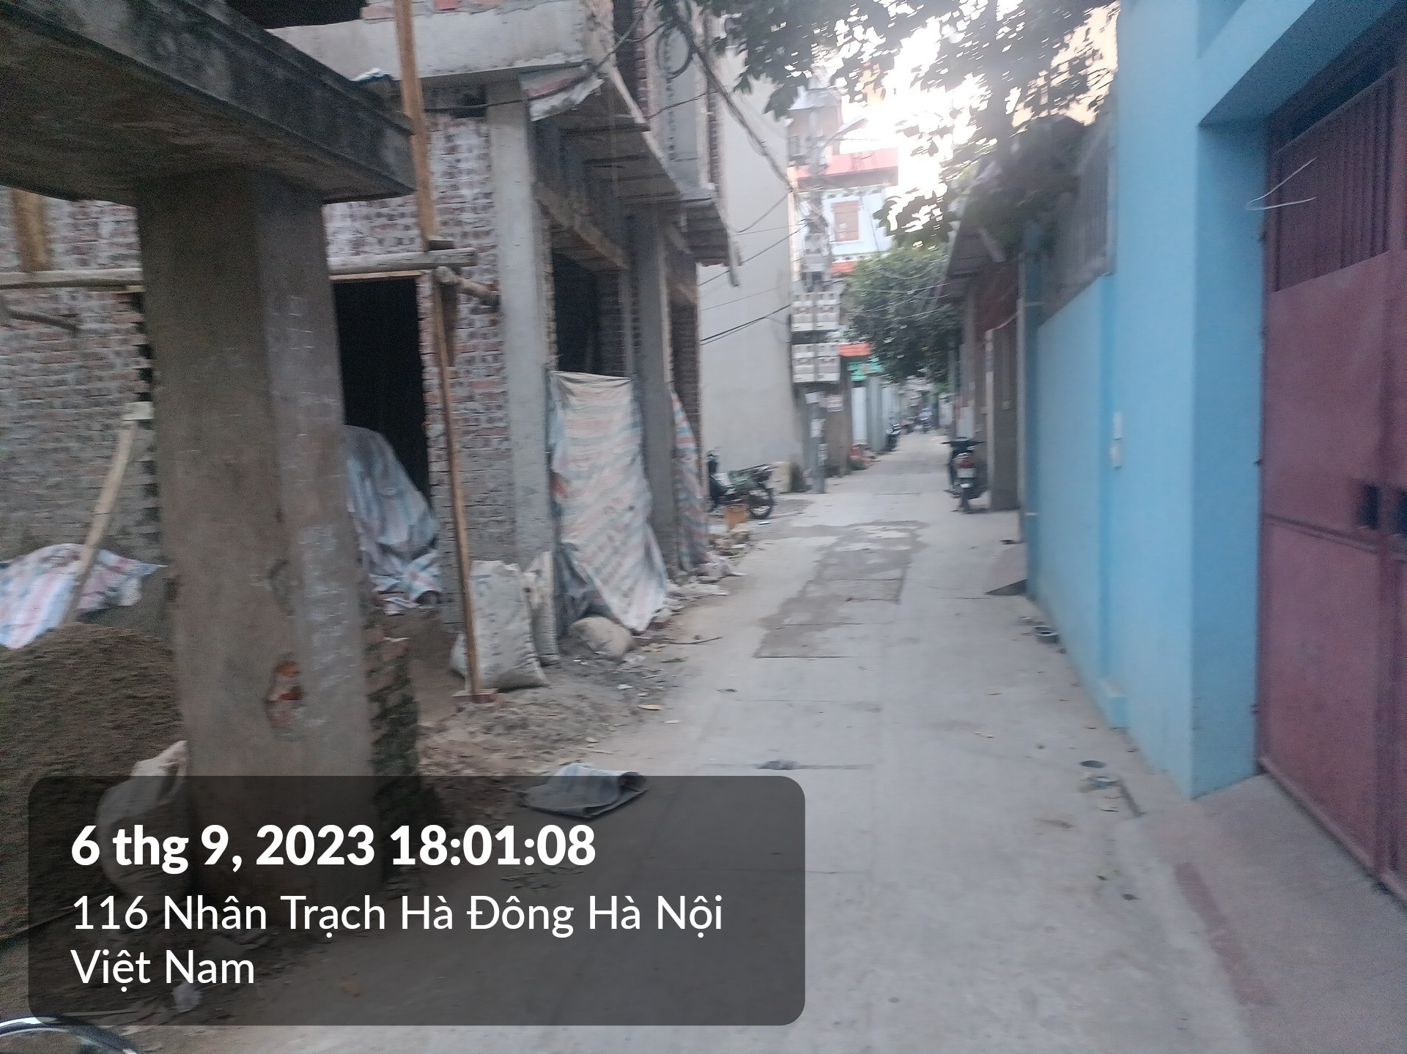 | 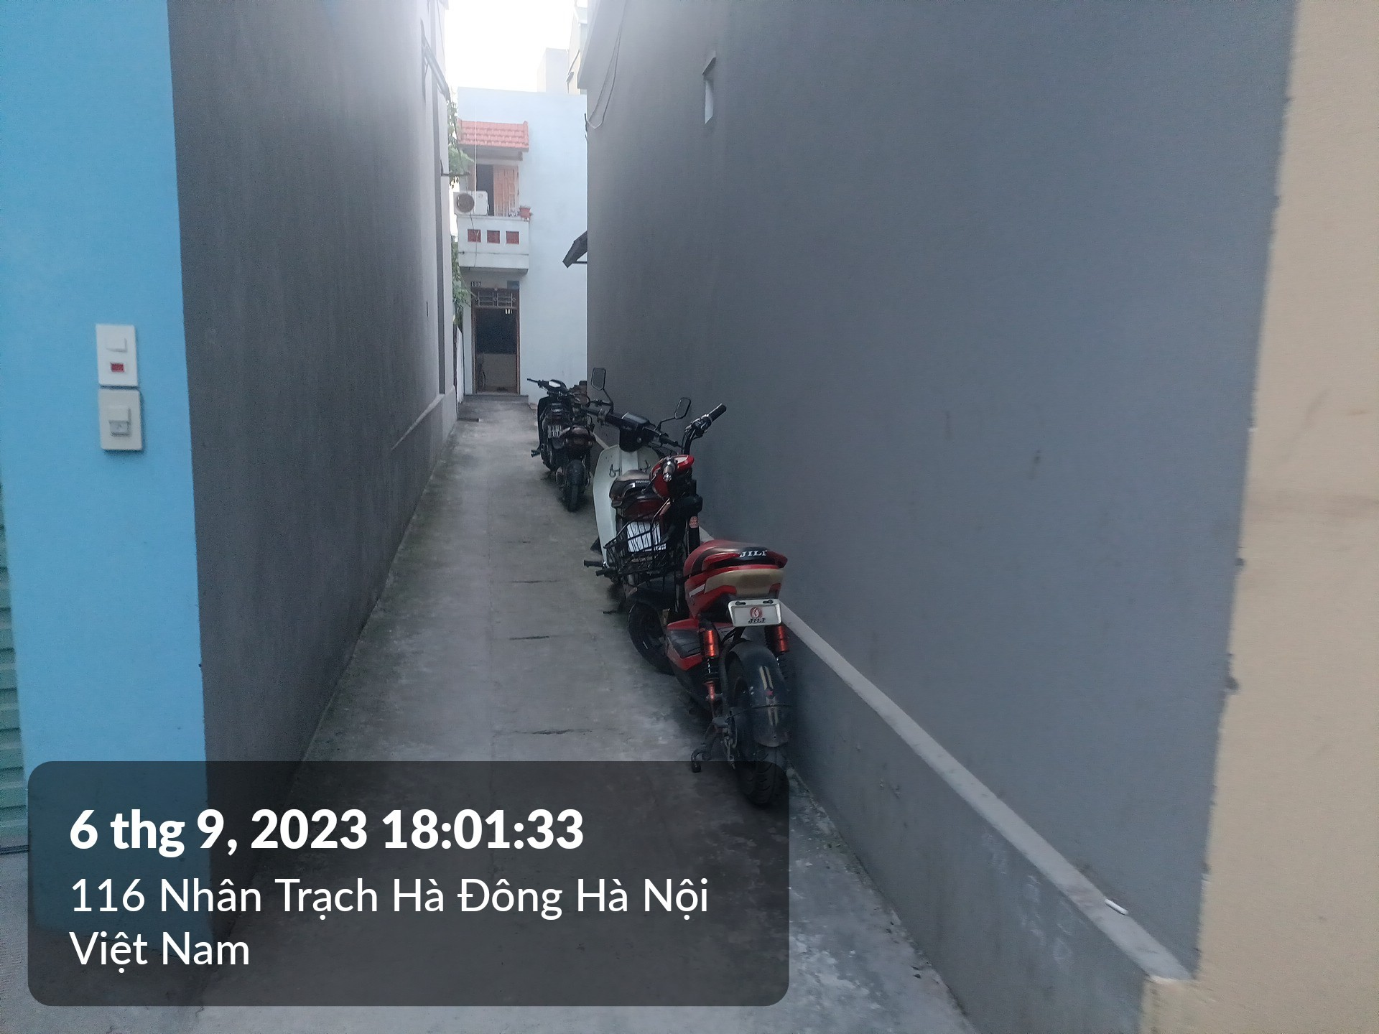
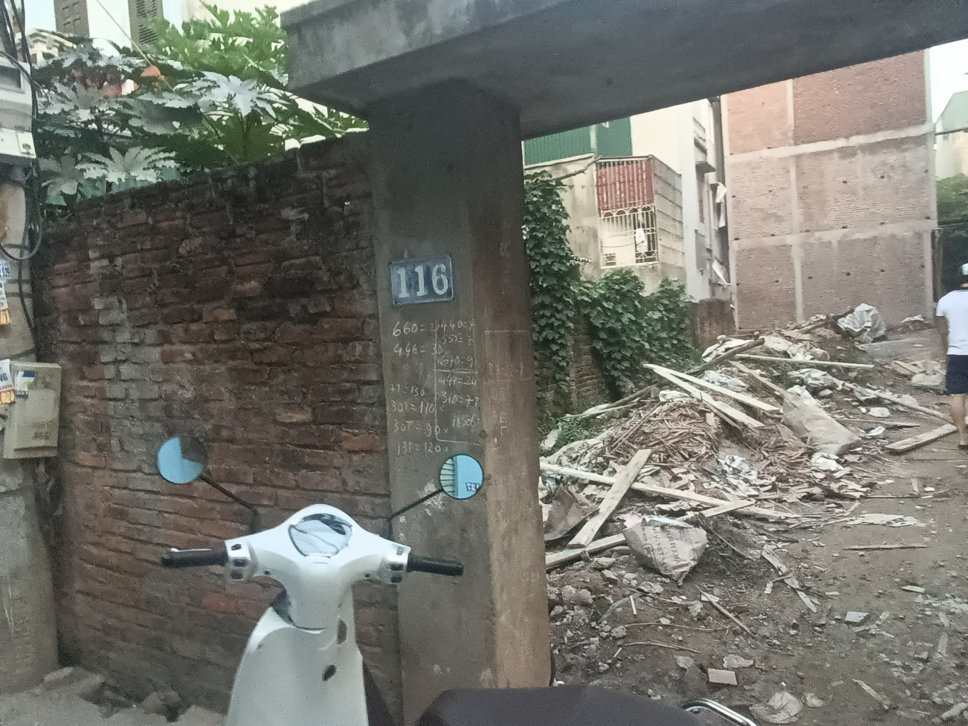 | 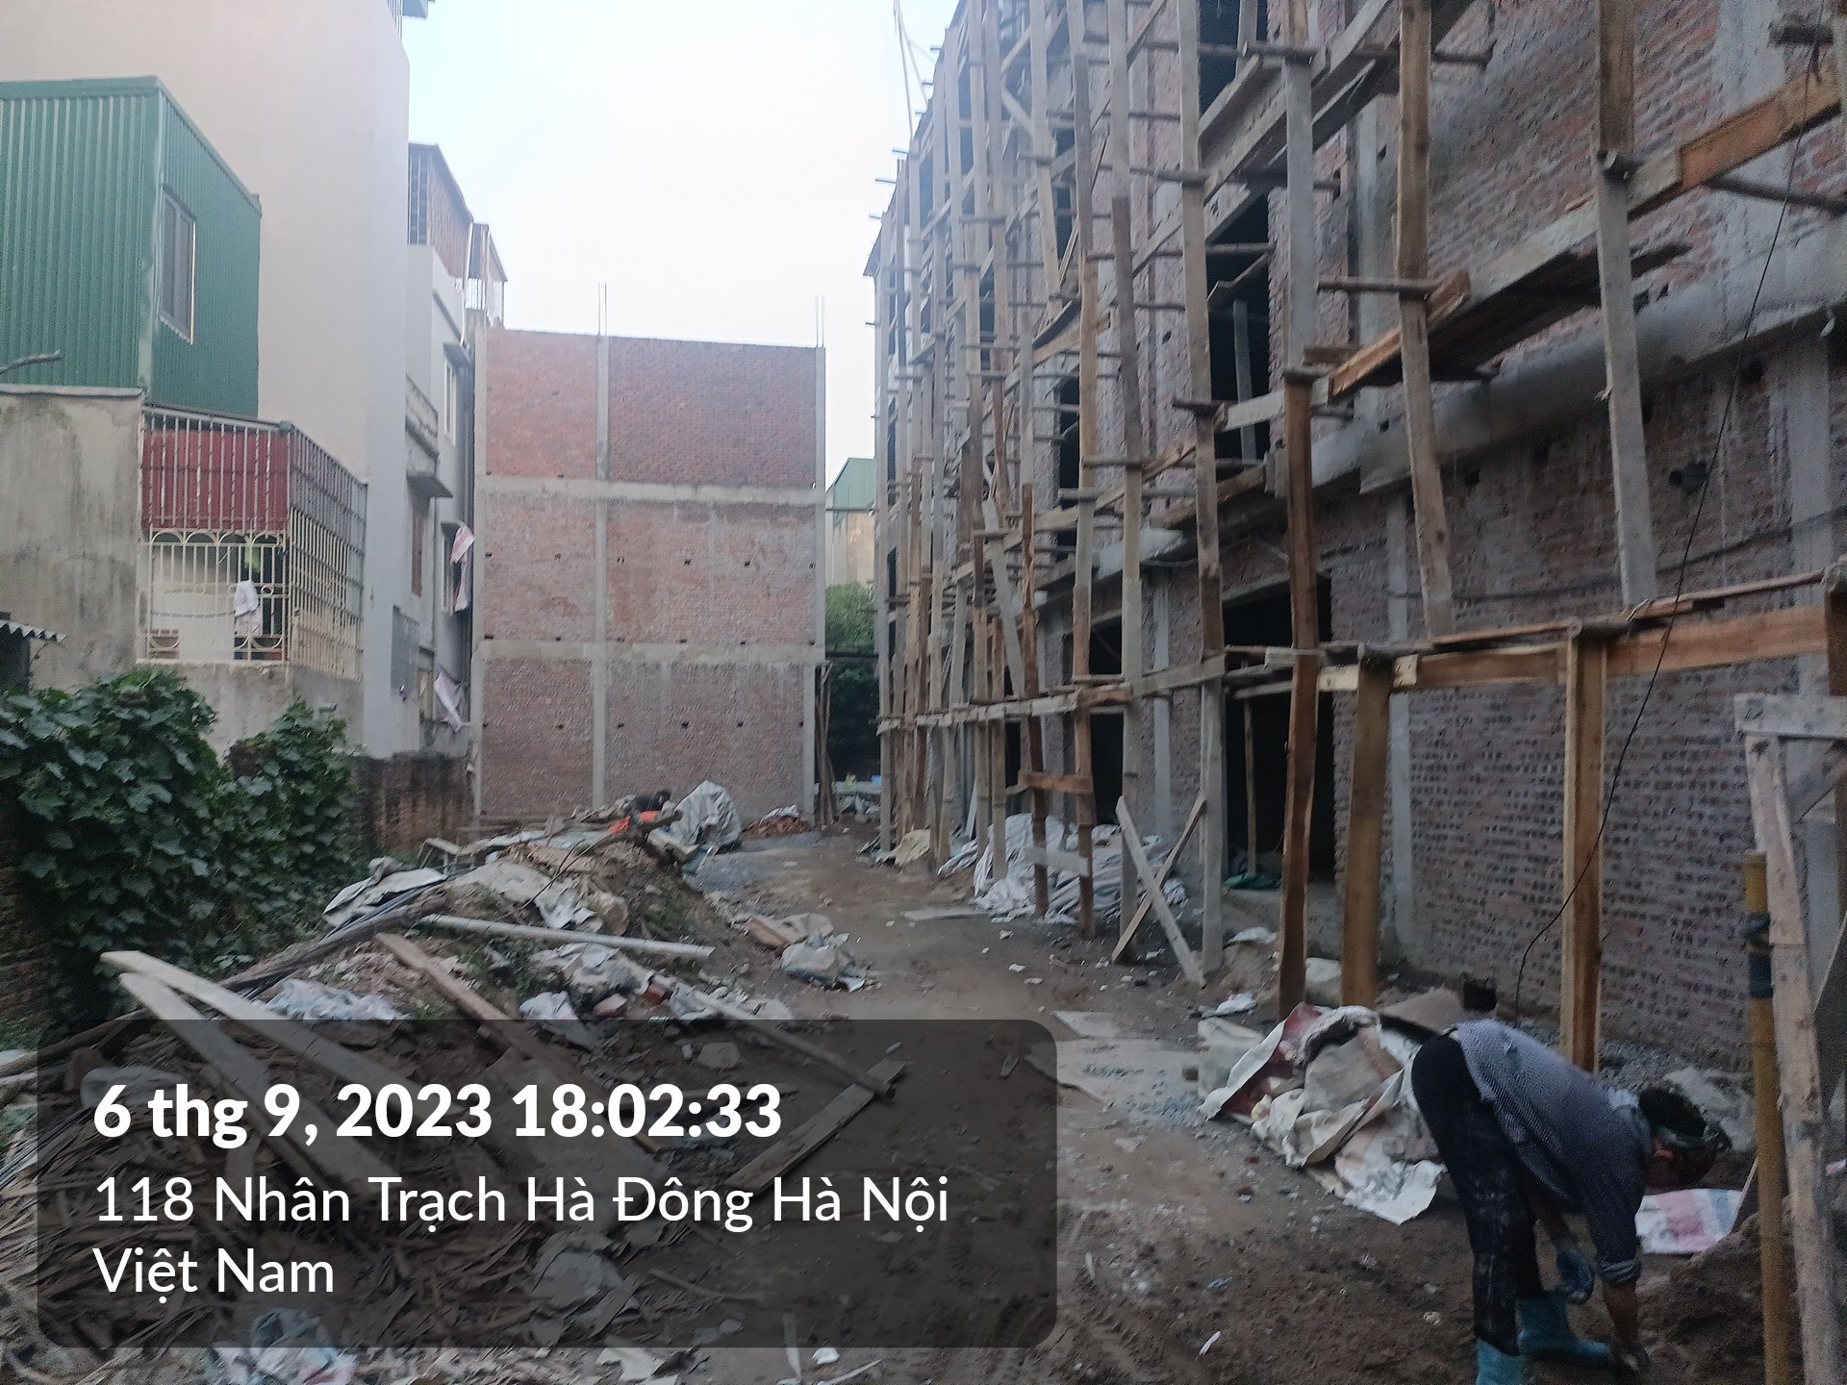
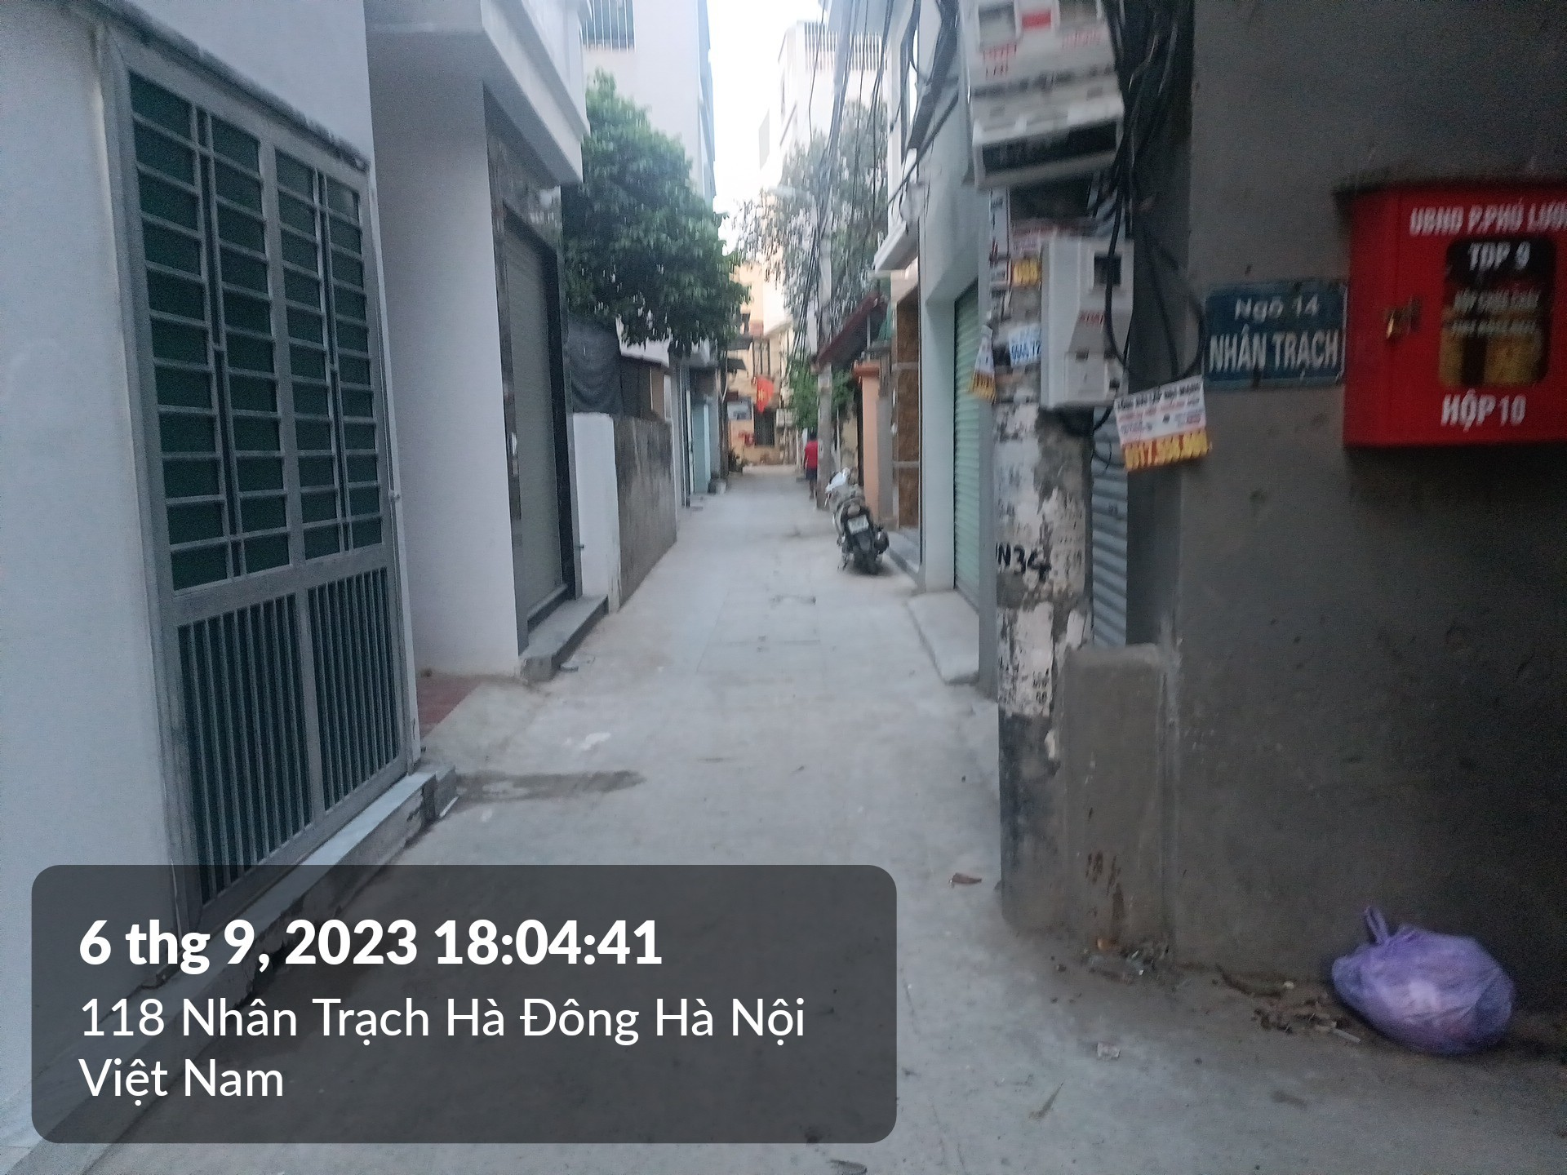 | 